|  |
| --- |
| PROYECTO FIN DE CICLO |

“TÍTULO DEL PROYECTO”

EN CASTELLANO

“TITULO DEL PROYECTO”

EN INGLÉS

Autor

Nombre y Apellidos

Tutor

Cesáreo Anía Gérez

DESARROLLO DE APLICACIONES MULTIPLATAFORMA

2022/2023

**RESUMEN**

Lorem ipsum dolor sit amet, consectetur adipiscing elit. Cras eu interdum ante, eget finibus quam. Nam ornare placerat massa nec cursus. Donec vitae maximus lorem, vitae ultrices ligula. Sed sagittis eu leo sed feugiat. Donec leo neque, volutpat pharetra massa non, posuere accumsan justo. Donec rhoncus, nunc vitae dictum consequat, metus sapien maximus augue, at posuere ante arcu a enim. Quisque ac augue eget nisl placerat rhoncus. Proin molestie id lectus vel porttitor. Vestibulum fringilla leo et dolor blandit rutrum. Nullam rutrum ex eu placerat malesuada.

Quisque nec eros quis sapien ultricies scelerisque. Duis convallis pellentesque luctus. Nulla facilisi. Praesent maximus sagittis nibh, ac pulvinar dui tristique ac. Praesent feugiat, leo quis mattis blandit, nunc est vehicula enim, eu facilisis purus dui et nunc. Ut vel venenatis diam. Etiam vitae condimentum augue.

Proin euismod cursus libero, iaculis pharetra lorem. Sed urna tellus, tristique nec aliquet in, finibus ac ligula. Phasellus vitae dui egestas, sagittis eros a, elementum eros. Aliquam ligula mauris, rhoncus id interdum et, commodo vel eros. In vitae lorem mi. Donec velit ex, vulputate eu neque a, tincidunt aliquam risus. Nullam posuere sodales gravida. Vestibulum scelerisque nunc sit amet nisi egestas, vitae gravida nibh blandit. Quisque eu lorem lorem.

**PALABRAS CLAVE**

Neque, porro, quisquam, est qui dolorem, ipsum, quia, dolor sit amet, consectetur, adipisci, velit ...

**ABSTRACT**

Lorem ipsum dolor sit amet, consectetur adipiscing elit. Cras eu interdum ante, eget finibus quam. Nam ornare placerat massa nec cursus. Donec vitae maximus lorem, vitae ultrices ligula. Sed sagittis eu leo sed feugiat. Donec leo neque, volutpat pharetra massa non, posuere accumsan justo. Donec rhoncus, nunc vitae dictum consequat, metus sapien maximus augue, at posuere ante arcu a enim. Quisque ac augue eget nisl placerat rhoncus. Proin molestie id lectus vel porttitor. Vestibulum fringilla leo et dolor blandit rutrum. Nullam rutrum ex eu placerat malesuada.

Quisque nec eros quis sapien ultricies scelerisque. Duis convallis pellentesque luctus. Nulla facilisi. Praesent maximus sagittis nibh, ac pulvinar dui tristique ac. Praesent feugiat, leo quis mattis blandit, nunc est vehicula enim, eu facilisis purus dui et nunc. Ut vel venenatis diam. Etiam vitae condimentum augue.

Proin euismod cursus libero, iaculis pharetra lorem. Sed urna tellus, tristique nec aliquet in, finibus ac ligula. Phasellus vitae dui egestas, sagittis eros a, elementum eros. Aliquam ligula mauris, rhoncus id interdum et, commodo vel eros. In vitae lorem mi. Donec velit ex, vulputate eu neque a, tincidunt aliquam risus. Nullam posuere sodales gravida. Vestibulum scelerisque nunc sit amet nisi egestas, vitae gravida nibh blandit. Quisque eu lorem lorem.

**KEYWORDS**

Neque, porro, quisquam, est qui dolorem, ipsum, quia, dolor sit amet, consectetur, adipisci, velit ...

**TABLA DE CONTENIDOS**

DESCRIPCIÓN DEL PROYECTO 1

CONTEXTO DEL PROYECTO 2

ÁMBITO Y ENTORNO 3

ANÁLISIS DE LA REALIDAD 4

SOLUCIÓN Y JUSTIFICACIÓN DE LA SOLUCIÓN PROPUESTA 5

DESTINATARIOS 6

OBJETIVO DEL PROYECTO 7

OBJETIVO DEL PROYECTO EN LENGUA EXTRANJERA 8

ACUERDO DEL PROYECTO 9

REQUISITOS FUNCIONALES Y NO FUNCIONALES 10

TAREAS 11

METODOLOGÍA A SEGUIR PARA LA REALIZACIÓN DEL PROYECTO 12

PLANIFICACIÓN TEMPORAL DE TAREAS 13

PRESUPUESTO (GASTOS, INGRESOS, BENEFICIO) 14

ANÁLISIS Y DISEÑO 15

MODELADO DE DATOS 16

ANÁLISIS Y DISEÑO DEL SISTEMA FUNCIONAL 17

ANÁLISIS Y DISEÑO DE LA INTERFAZ DE USUARIO 18

DISEÑO DE LA ARQUITECTURA DE LA APLICACIÓN 19

TECNOLOGÍAS/HERRAMIENTAS USADAS Y SU DESCRIPCIÓN 20

ARQUITECTURA DE COMPONENTES DE LA APLICACIÓN 21

IMPLEMENTACIÓN E IMPLANTACIÓN DEL SISTEMA 22

IMPLEMENTACIÓN 22

PRUEBAS 24

DOCUMENTO DE CIERRE 25

DOCUMENTO DE DESPLIEGUE Y CONFIGURACIÓN 26

MANUAL DE USUARIO 27

RESULTADOS OBTENIDOS Y CONCLUSIONES 28

SEGUIMIENTO Y DESVIACIÓN RESPECTO A LA PLANIFICACIÓN 29

BIBLIOGRAFÍA 30

ANEXOS 31

# DESCRIPCIÓN DEL PROYECTO

## CONTEXTO DEL PROYECTO

Este proyecto se crea para agilizar la organización de las reservas de aulas en el centro buscando la colaboración e involucración del profesorado para hacer un uso eficiente de las instalaciones y aprovechar al máximo los recursos.

Digitalizando estas funciones también conseguimos responsabilizar y concienciar del uso responsable del materiales con los que cuenta el centro, ajustandonos a las herrramientas con las que estamos acostumbrados en nuestra cotidianeidad, todo el mundo tiene un movil y usa alguna aplicación.

### ÁMBITO Y ENTORNO

Vivimos en una realidad altamente técnologia pero a pesar de eso, en los centros educativos parece no trasladarse de la misma forma o al mismo nivel, este proyecto esta pensado para ajustarse a la forma en la que nos relacionamos con la técnologia y sea lo más actual posible.

Algo que resulte sencillo e intuitivo, lleves en el bolsillo y te resuelva una necesidad para hacer el trabajo más facíl, contando con todos los recursos posibles.

La aplición está pensada para utilizarse en centros e institutos dónd se requiere un máximo aprovechamiento de las aulas para adecuar el entorno lo mejor posible a las asignaturas que se van a impartir y favoreder el mantenimiento del material.

### ANÁLISIS DE LA REALIDAD

(cómo se hace hasta ahora y los problemas que surgen de eso)

Algunas de las problemáticas encontradas hasta ahora ha sido la el hecho de que el profesorado ha de ir a la sala de profesores a reservar las aulas, esto, conlleva varios desplazamientos y pérdidas de tiempo. También se observa que en el caso de no usar las salas, se pierde la comunicación del hecho y la sala no se puede aprovechar en esas fechas. Ademas de éstas también se suma la falta de precisión para saber cuándo sucede un desperfecto de los materiales en esas aulas.

La aplicación pretende priorizar la resolución de estos problemas tanto momentáneos, cómo la organización o ocupación de salas y materiales, como de la utilización de las instalaciones.

Tras la detección de la difícil gestión de los horarios y la forma en que se elaboran las reservas de las aulas, con la aplicación se avanza en tiempo sobre todo y en procesos de elaboración de informes o escritos de quejas y necesidades por parte del profesorado, siendo de sencillo acceso a toda la plantilla del profesorado.

Se han encontrado en el mercado diversas aplicaciones que hacenuna función similar.

Algunas de ellas son; meetingroomapp, Bookwhen, custonor, setmore

**Bookwhen**

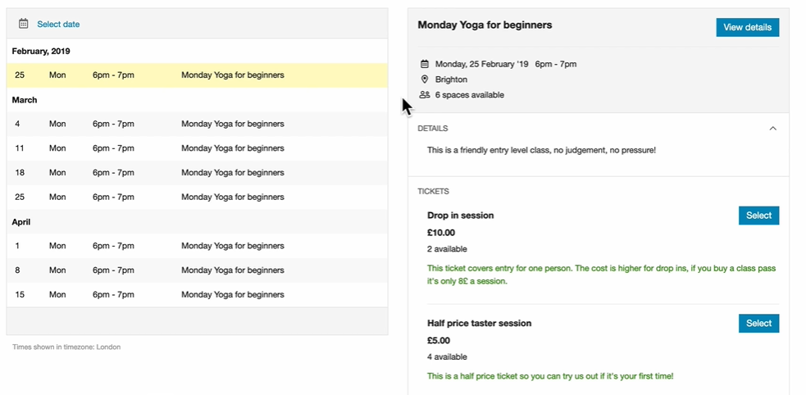

Esta aplicación está diseñada para empresas de todos los tamaños que desean organizar actividades, clases, conferencias, cursos, talleres, etc. Permite que los clientes hagan reservas para uno o más eventos y gestionen por sí mismos sus propias cancelaciones y reprogramaciones.

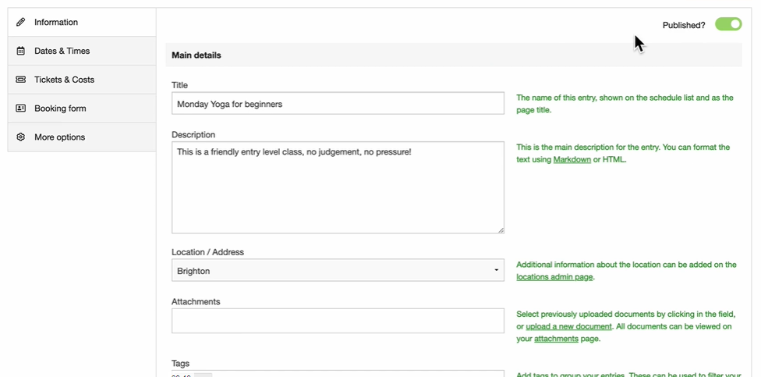

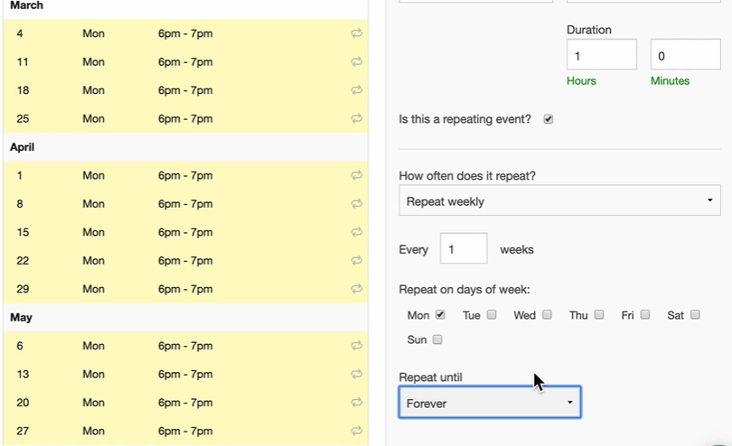

Tareas que en circunstancias normales tomarían mucho tiempo, como confirmar quiénes asistirán o enviar correos electrónicos de recordatorio, son realizadas automáticamente por el software. Bookwhen acepta pagos a través de las plataformas PayPal, Stripe y Worldpay.

**MeetingRoomApp**

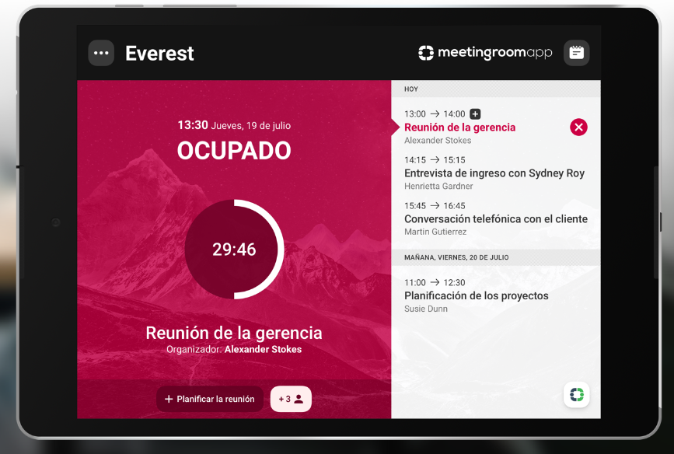

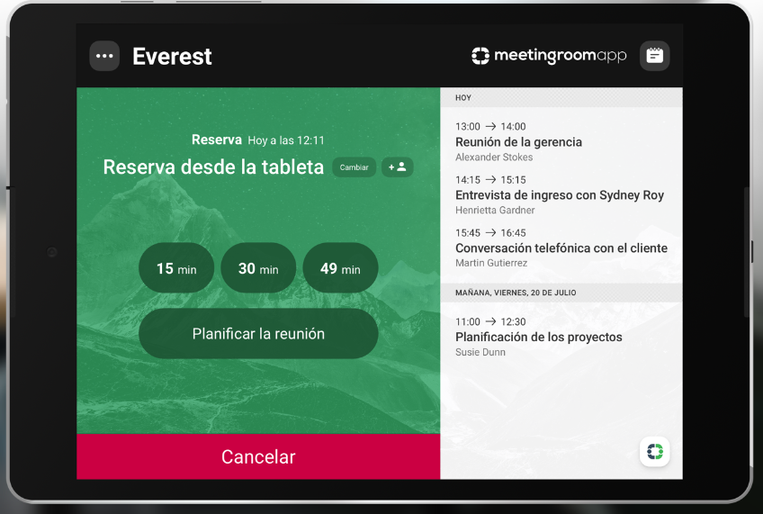

MeetingRoomApp es un moderno sistema de reservas para salas de reuniones y de conferencias

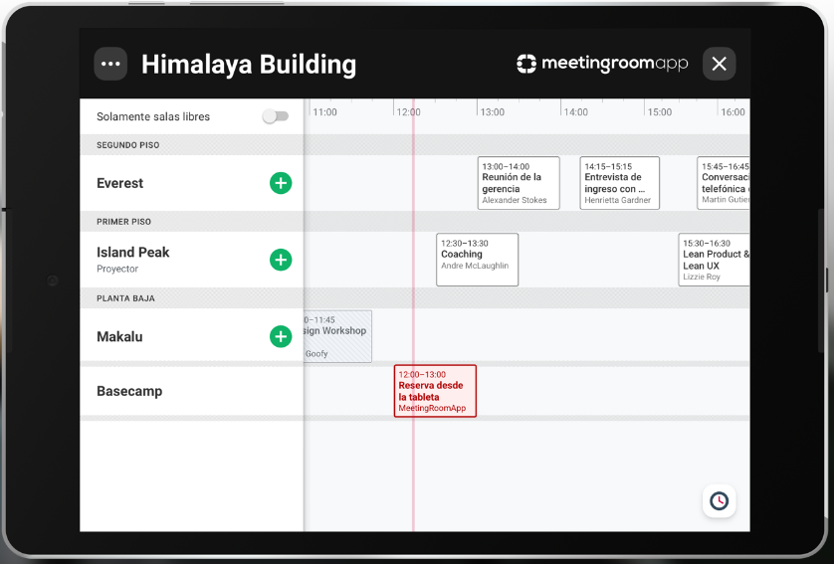

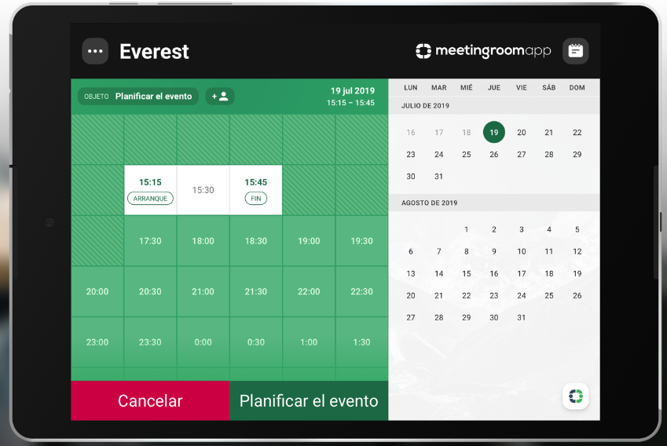

Una tecnología inteligente que le posibilitará gestionar y planificar eficazmente las uniones comerciales, y que hará más fácil los procesos empresariales y ayudará a aprovechar mejor los espacios de la empresa.

**Custonor**

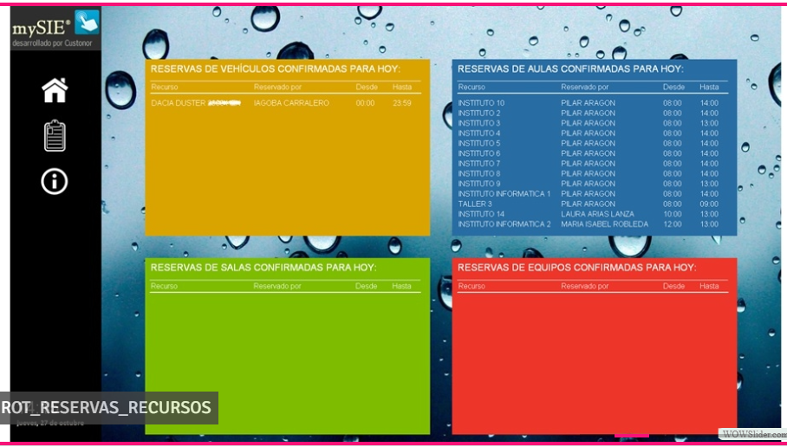

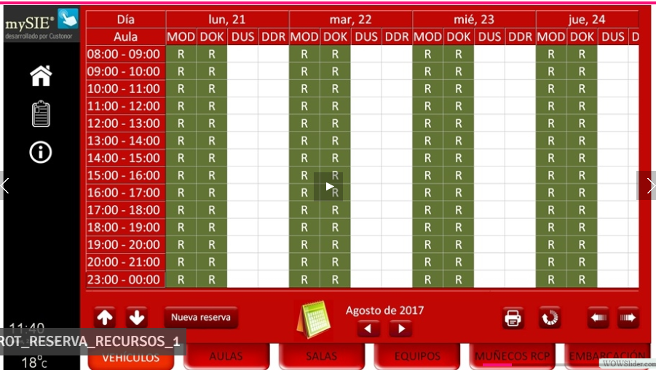

Herramienta para la gestión de las Reservas de sus Recursos: para todo tipo de recursos, distintos niveles de autorización, paneles de información táctiles, búsqueda inteligente de recursos disponibles, alquiler de recursos, evaluación de uso, ...

**Setmore**

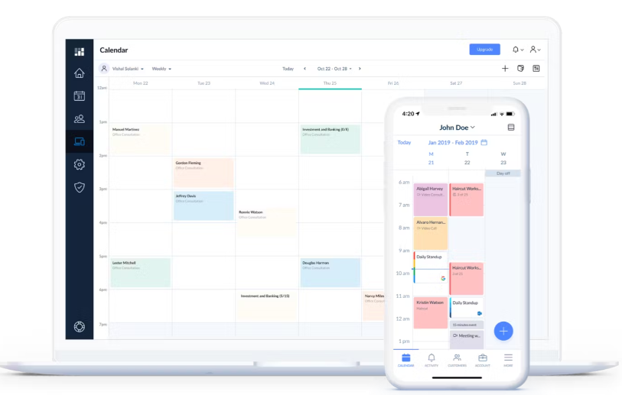

Reservas desde diferentes canales: tu sitio web, tu página de Facebook, tu perfil de Instagram o el código QR de tus anuncios. Para cada evento se crea una dirección URL única que podrás compartir por todos los medios posibles.

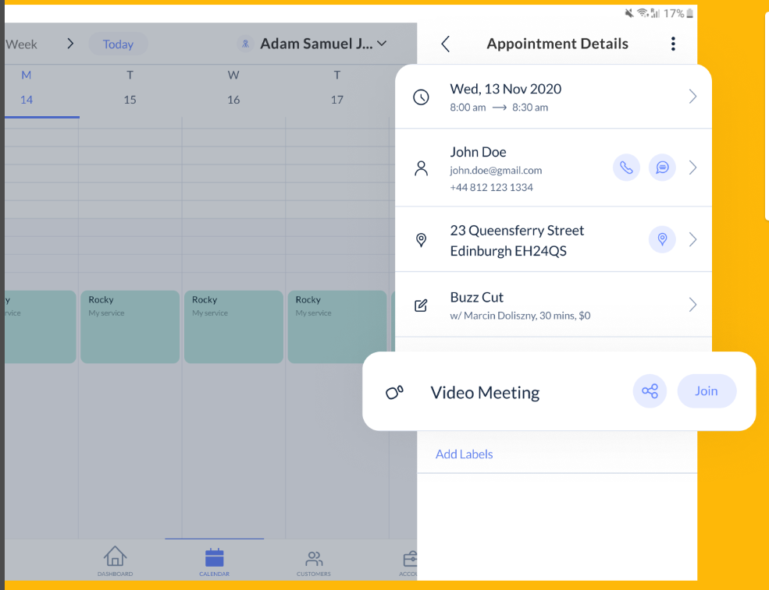

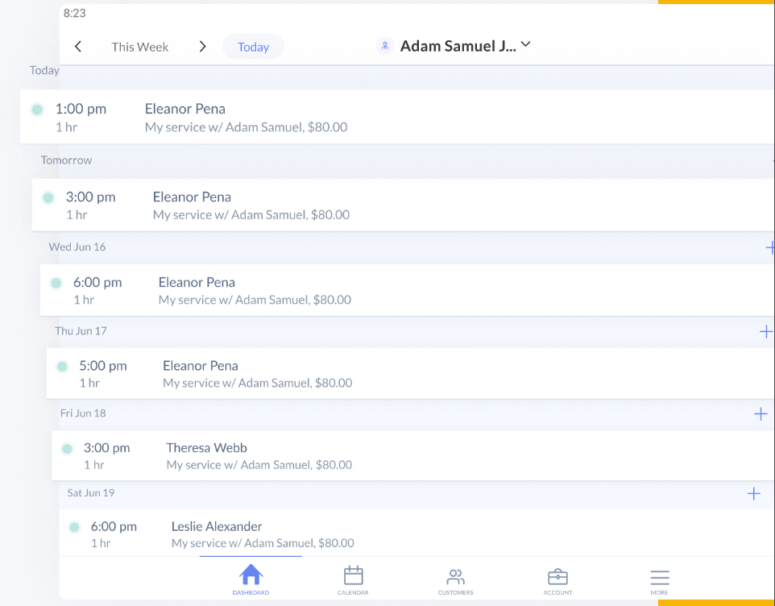

Tus asistentes podrán hacer pagos por adelantado a través de PayPal, Square y Stripe. Cada vez que alguien haga una reservación, recibirá una notificación con todos los detalles en su correo electrónico. Setmore también te permite enviar recordatorios vía SMS a todas las personas que forman parte de tu lista de contactos.

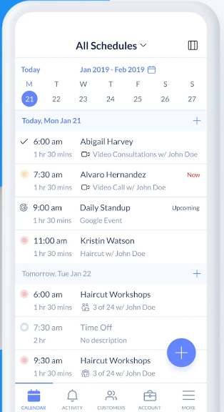 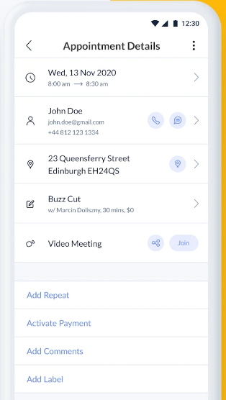

### SOLUCIÓN Y JUSTIFICACIÓN DE LA SOLUCIÓN PROPUESTA

(Solución en base al analisis de la realidad, que solución se le da)

Tras la evaluación de las necesidades y las aplicaciones afines ya existentes, se llega a la determinación de hacer una aplicación con el empleo de algunas herramientas pero simplificando el manejo y eliminado algunas de las acciones que no son requeridas para el fin buscado.

Las aplicaciones que están dirigidas a reservas tienen elementos innecesarios para lo que se pretende conseguir y suplir las carencias encontradas, por eso pasamos a la eliminación de todo lo que no se empleará y nos centraremos en una interfaz amigable y mucho más intutitiva, buscando de estan manera la economia del tiempo y la eficiencia.

### DESTINATARIOS

Los destinatarios van ha ser toda la plantilla de profesorado del centro escolar que lo implemente.

Como hemos visto, tanto para el control de las reservas de las aulas y su material, para hacer un buen uso de forma responsable y eficiente para que todos puedan informarse del estado de los recursos a tiempo real.

Como analizamos, hoy en día todo el mundo tiene un movil en su bolsillo, la aplicación se desarrollara para los sistemas operativos IOS y Android, contemplando así que todo el mundo pueda tener acceso a esta aplicación.

## OBJETIVO DEL PROYECTO

(Hasta dónde se quiere alcanzar con esta app)

Booking-Class es un proyecto destinado a la reserva y control de las aulas. Esta aplicación esta preparada para una gestión a tiempo real de la disponibilidad de todas las aulas y carros de ordenadores del centro.

También cuenta con la posibilidad de control sobre el estado del aula respecto a las condiciones de todos los elementos que la componen, para así hacer un buen uso del material del centro.

El proceso es intuitivo lara el profesorado, tras un registro previo como usuario, se puede acceder a la reserva de las aulas siempre que estén libres y también dar de baja el aula reservada si al final no se llega ha usar esa reserva. De está manera se puede agilizar el control y uso de las clases y materiales.

Cada profesor puede acceder desde la aplicación, a un panel de reclamaciones para transmitir cualquier desperfeccto u observación necesaria respecto al aula que ha utilizado, de esta manera también se responsabiliza a los profesores del control de los materiales y en caso de encontrarse con una situación desfaborable al llegar a ese aula, la responsabilidad recaería en el profesor que hizo uso del aula anteriormente.

En caso de que un profesor reciba una queja por el tratamiento de su aula, se bloquera la opción de hacer otra reserva (Falta más desarrollolo de las sanciones…….)

Los objetivos que persigue este proyecto son :

* Localización de las aulas y carros libres.
* Reserva de los recursos por franjas horarias y fecha.
* Visualización del calendario de reservas con los recursos que ya han sido reservados.
* Calcelación de las reservas.
* Emision de informes sobre el estado de los recursos.
* Notificación y alertas sobre las reservas.
* Bloqueo de perfiles según las acciones de mal uso de los recursos.

## OBJETIVO DEL PROYECTO EN LENGUA EXTRANJERA

Lorem ipsum dolor sit amet, consectetur adipiscing elit. Sed ligula nisi, venenatis quis consectetur vitae, aliquet porttitor nulla. Curabitur finibus nibh eu massa porttitor sodales. Donec at lacus nibh. Donec varius pretium diam ac mollis. Nullam fermentum accumsan nisl, a suscipit velit malesuada in. Sed eleifend, dui eget euismod ullamcorper, libero tortor imperdiet magna, ac bibendum metus odio at ipsum. Curabitur tristique dignissim magna, a tristique lectus. Integer tincidunt nulla at aliquet lobortis. Aliquam in maximus leo. Proin eleifend odio fermentum, venenatis diam in, scelerisque nisi. Aliquam gravida, sapien nec lacinia eleifend, erat felis maximus dolor, gravida tincidunt lorem tellus sed lorem.

Nullam condimentum, nunc in elementum aliquet, elit magna ornare eros, in malesuada augue nisi in est. Proin in placerat turpis. Cras nisi sem, porttitor a laoreet eget, ornare placerat metus. Mauris in venenatis ligula. Proin sed purus erat. Pellentesque urna elit, volutpat eu orci eu, ullamcorper congue diam. Integer nec tellus ut nisl bibendum volutpat eu vitae neque. Vivamus eget justo eu mi mattis tincidunt. Nulla dapibus ligula elit, at fringilla ante gravida a. Curabitur at mi vel ligula pretium molestie sit amet eget nulla. Mauris et facilisis ante, quis pulvinar enim. Ut ligula arcu, eleifend ac placerat ac, semper vel dui. Nullam lobortis massa quis eleifend auctor.

Aliquam erat volutpat. Cras mollis, massa non luctus scelerisque, dui diam sagittis leo, at elementum orci odio eget sapien. In euismod sem vitae urna ullamcorper sagittis. Vestibulum ante ipsum primis in faucibus orci luctus et ultrices posuere cubilia curae; In at libero venenatis, luctus tellus pulvinar, commodo mauris. Donec sodales est nec dui tempor lacinia. Morbi ultrices odio eget dolor aliquam, sed vestibulum sem iaculis.

Lorem ipsum dolor sit amet, consectetur adipiscing elit. Sed semper imperdiet nulla vel mollis. Maecenas a ex porta, elementum dolor id, placerat dui. Pellentesque viverra magna eu bibendum tincidunt. Proin scelerisque non nisi vitae semper. Suspendisse potenti. Duis in leo dui. Quisque in sodales nisl. In ex lorem, malesuada lacinia euismod eget, congue id erat.

Duis malesuada lorem ut ex pharetra, ac pellentesque elit fermentum. Sed eu felis ac tortor porta aliquam at sit amet erat. Suspendisse tristique metus nec bibendum porttitor. Aenean ullamcorper lacus ac ante pretium, nec gravida quam aliquet. Proin faucibus a ex non blandit. Phasellus pulvinar tellus ut leo commodo tincidunt. Sed commodo in ligula sit amet viverra. Morbi euismod mauris eu cursus ornare. Nam at convallis felis.

Duis scelerisque ex erat, non porttitor tortor tristique convallis. Maecenas dolor ipsum, pharetra id arcu sed, cursus blandit metus. Morbi non posuere nulla, vitae sodales lectus. Morbi luctus mauris a diam aliquet, vel ullamcorper ex ornare. Nunc tincidunt, turpis non faucibus dictum, sapien odio posuere diam, nec pharetra nisl est vel leo. Vestibulum ante ipsum primis in faucibus orci luctus et ultrices posuere cubilia curae;

# ACUERDO DEL PROYECTO

## REQUISITOS FUNCIONALES Y NO FUNCIONALES

Lorem ipsum dolor sit amet, consectetur adipiscing elit. Sed ligula nisi, venenatis quis consectetur vitae, aliquet porttitor nulla. Curabitur finibus nibh eu massa porttitor sodales. Donec at lacus nibh. Donec varius pretium diam ac mollis. Nullam fermentum accumsan nisl, a suscipit velit malesuada in. Sed eleifend, dui eget euismod ullamcorper, libero tortor imperdiet magna, ac bibendum metus odio at ipsum. Curabitur tristique dignissim magna, a tristique lectus. Integer tincidunt nulla at aliquet lobortis. Aliquam in maximus leo. Proin eleifend odio fermentum, venenatis diam in, scelerisque nisi. Aliquam gravida, sapien nec lacinia eleifend, erat felis maximus dolor, gravida tincidunt lorem tellus sed lorem.

Nullam condimentum, nunc in elementum aliquet, elit magna ornare eros, in malesuada augue nisi in est. Proin in placerat turpis. Cras nisi sem, porttitor a laoreet eget, ornare placerat metus. Mauris in venenatis ligula. Proin sed purus erat. Pellentesque urna elit, volutpat eu orci eu, ullamcorper congue diam. Integer nec tellus ut nisl bibendum volutpat eu vitae neque. Vivamus eget justo eu mi mattis tincidunt. Nulla dapibus ligula elit, at fringilla ante gravida a. Curabitur at mi vel ligula pretium molestie sit amet eget nulla. Mauris et facilisis ante, quis pulvinar enim. Ut ligula arcu, eleifend ac placerat ac, semper vel dui. Nullam lobortis massa quis eleifend auctor.

Aliquam erat volutpat. Cras mollis, massa non luctus scelerisque, dui diam sagittis leo, at elementum orci odio eget sapien. In euismod sem vitae urna ullamcorper sagittis. Vestibulum ante ipsum primis in faucibus orci luctus et ultrices posuere cubilia curae; In at libero venenatis, luctus tellus pulvinar, commodo mauris. Donec sodales est nec dui tempor lacinia. Morbi ultrices odio eget dolor aliquam, sed vestibulum sem iaculis.

Lorem ipsum dolor sit amet, consectetur adipiscing elit. Sed semper imperdiet nulla vel mollis. Maecenas a ex porta, elementum dolor id, placerat dui. Pellentesque viverra magna eu bibendum tincidunt. Proin scelerisque non nisi vitae semper. Suspendisse potenti. Duis in leo dui. Quisque in sodales nisl. In ex lorem, malesuada lacinia euismod eget, congue id erat.

Duis malesuada lorem ut ex pharetra, ac pellentesque elit fermentum. Sed eu felis ac tortor porta aliquam at sit amet erat. Suspendisse tristique metus nec bibendum porttitor. Aenean ullamcorper lacus ac ante pretium, nec gravida quam aliquet. Proin faucibus a ex non blandit. Phasellus pulvinar tellus ut leo commodo tincidunt. Sed commodo in ligula sit amet viverra. Morbi euismod mauris eu cursus ornare. Nam at convallis felis.

Duis scelerisque ex erat, non porttitor tortor tristique convallis. Maecenas dolor ipsum, pharetra id arcu sed, cursus blandit metus. Morbi non posuere nulla, vitae sodales lectus. Morbi luctus mauris a diam aliquet, vel ullamcorper ex ornare. Nunc tincidunt, turpis non faucibus dictum, sapien odio posuere diam, nec pharetra nisl est vel leo. Vestibulum ante ipsum primis in faucibus orci luctus et ultrices posuere cubilia curae;

## TAREAS

Lorem ipsum dolor sit amet, consectetur adipiscing elit. Sed ligula nisi, venenatis quis consectetur vitae, aliquet porttitor nulla. Curabitur finibus nibh eu massa porttitor sodales. Donec at lacus nibh. Donec varius pretium diam ac mollis. Nullam fermentum accumsan nisl, a suscipit velit malesuada in. Sed eleifend, dui eget euismod ullamcorper, libero tortor imperdiet magna, ac bibendum metus odio at ipsum. Curabitur tristique dignissim magna, a tristique lectus. Integer tincidunt nulla at aliquet lobortis. Aliquam in maximus leo. Proin eleifend odio fermentum, venenatis diam in, scelerisque nisi. Aliquam gravida, sapien nec lacinia eleifend, erat felis maximus dolor, gravida tincidunt lorem tellus sed lorem.

Nullam condimentum, nunc in elementum aliquet, elit magna ornare eros, in malesuada augue nisi in est. Proin in placerat turpis. Cras nisi sem, porttitor a laoreet eget, ornare placerat metus. Mauris in venenatis ligula. Proin sed purus erat. Pellentesque urna elit, volutpat eu orci eu, ullamcorper congue diam. Integer nec tellus ut nisl bibendum volutpat eu vitae neque. Vivamus eget justo eu mi mattis tincidunt. Nulla dapibus ligula elit, at fringilla ante gravida a. Curabitur at mi vel ligula pretium molestie sit amet eget nulla. Mauris et facilisis ante, quis pulvinar enim. Ut ligula arcu, eleifend ac placerat ac, semper vel dui. Nullam lobortis massa quis eleifend auctor.

Aliquam erat volutpat. Cras mollis, massa non luctus scelerisque, dui diam sagittis leo, at elementum orci odio eget sapien. In euismod sem vitae urna ullamcorper sagittis. Vestibulum ante ipsum primis in faucibus orci luctus et ultrices posuere cubilia curae; In at libero venenatis, luctus tellus pulvinar, commodo mauris. Donec sodales est nec dui tempor lacinia. Morbi ultrices odio eget dolor aliquam, sed vestibulum sem iaculis.

Lorem ipsum dolor sit amet, consectetur adipiscing elit. Sed semper imperdiet nulla vel mollis. Maecenas a ex porta, elementum dolor id, placerat dui. Pellentesque viverra magna eu bibendum tincidunt. Proin scelerisque non nisi vitae semper. Suspendisse potenti. Duis in leo dui. Quisque in sodales nisl. In ex lorem, malesuada lacinia euismod eget, congue id erat.

Duis malesuada lorem ut ex pharetra, ac pellentesque elit fermentum. Sed eu felis ac tortor porta aliquam at sit amet erat. Suspendisse tristique metus nec bibendum porttitor. Aenean ullamcorper lacus ac ante pretium, nec gravida quam aliquet. Proin faucibus a ex non blandit. Phasellus pulvinar tellus ut leo commodo tincidunt. Sed commodo in ligula sit amet viverra. Morbi euismod mauris eu cursus ornare. Nam at convallis felis.

Duis scelerisque ex erat, non porttitor tortor tristique convallis. Maecenas dolor ipsum, pharetra id arcu sed, cursus blandit metus. Morbi non posuere nulla, vitae sodales lectus. Morbi luctus mauris a diam aliquet, vel ullamcorper ex ornare. Nunc tincidunt, turpis non faucibus dictum, sapien odio posuere diam, nec pharetra nisl est vel leo. Vestibulum ante ipsum primis in faucibus orci luctus et ultrices posuere cubilia curae;

## METODOLOGÍA A SEGUIR PARA LA REALIZACIÓN DEL PROYECTO

Lorem ipsum dolor sit amet, consectetur adipiscing elit. Sed ligula nisi, venenatis quis consectetur vitae, aliquet porttitor nulla. Curabitur finibus nibh eu massa porttitor sodales. Donec at lacus nibh. Donec varius pretium diam ac mollis. Nullam fermentum accumsan nisl, a suscipit velit malesuada in. Sed eleifend, dui eget euismod ullamcorper, libero tortor imperdiet magna, ac bibendum metus odio at ipsum. Curabitur tristique dignissim magna, a tristique lectus. Integer tincidunt nulla at aliquet lobortis. Aliquam in maximus leo. Proin eleifend odio fermentum, venenatis diam in, scelerisque nisi. Aliquam gravida, sapien nec lacinia eleifend, erat felis maximus dolor, gravida tincidunt lorem tellus sed lorem.

Nullam condimentum, nunc in elementum aliquet, elit magna ornare eros, in malesuada augue nisi in est. Proin in placerat turpis. Cras nisi sem, porttitor a laoreet eget, ornare placerat metus. Mauris in venenatis ligula. Proin sed purus erat. Pellentesque urna elit, volutpat eu orci eu, ullamcorper congue diam. Integer nec tellus ut nisl bibendum volutpat eu vitae neque. Vivamus eget justo eu mi mattis tincidunt. Nulla dapibus ligula elit, at fringilla ante gravida a. Curabitur at mi vel ligula pretium molestie sit amet eget nulla. Mauris et facilisis ante, quis pulvinar enim. Ut ligula arcu, eleifend ac placerat ac, semper vel dui. Nullam lobortis massa quis eleifend auctor.

Aliquam erat volutpat. Cras mollis, massa non luctus scelerisque, dui diam sagittis leo, at elementum orci odio eget sapien. In euismod sem vitae urna ullamcorper sagittis. Vestibulum ante ipsum primis in faucibus orci luctus et ultrices posuere cubilia curae; In at libero venenatis, luctus tellus pulvinar, commodo mauris. Donec sodales est nec dui tempor lacinia. Morbi ultrices odio eget dolor aliquam, sed vestibulum sem iaculis.

Lorem ipsum dolor sit amet, consectetur adipiscing elit. Sed semper imperdiet nulla vel mollis. Maecenas a ex porta, elementum dolor id, placerat dui. Pellentesque viverra magna eu bibendum tincidunt. Proin scelerisque non nisi vitae semper. Suspendisse potenti. Duis in leo dui. Quisque in sodales nisl. In ex lorem, malesuada lacinia euismod eget, congue id erat.

Duis malesuada lorem ut ex pharetra, ac pellentesque elit fermentum. Sed eu felis ac tortor porta aliquam at sit amet erat. Suspendisse tristique metus nec bibendum porttitor. Aenean ullamcorper lacus ac ante pretium, nec gravida quam aliquet. Proin faucibus a ex non blandit. Phasellus pulvinar tellus ut leo commodo tincidunt. Sed commodo in ligula sit amet viverra. Morbi euismod mauris eu cursus ornare. Nam at convallis felis.

Duis scelerisque ex erat, non porttitor tortor tristique convallis. Maecenas dolor ipsum, pharetra id arcu sed, cursus blandit metus. Morbi non posuere nulla, vitae sodales lectus. Morbi luctus mauris a diam aliquet, vel ullamcorper ex ornare. Nunc tincidunt, turpis non faucibus dictum, sapien odio posuere diam, nec pharetra nisl est vel leo. Vestibulum ante ipsum primis in faucibus orci luctus et ultrices posuere cubilia curae;

## PLANIFICACIÓN TEMPORAL DE TAREAS

Lorem ipsum dolor sit amet, consectetur adipiscing elit. Sed ligula nisi, venenatis quis consectetur vitae, aliquet porttitor nulla. Curabitur finibus nibh eu massa porttitor sodales. Donec at lacus nibh. Donec varius pretium diam ac mollis. Nullam fermentum accumsan nisl, a suscipit velit malesuada in. Sed eleifend, dui eget euismod ullamcorper, libero tortor imperdiet magna, ac bibendum metus odio at ipsum. Curabitur tristique dignissim magna, a tristique lectus. Integer tincidunt nulla at aliquet lobortis. Aliquam in maximus leo. Proin eleifend odio fermentum, venenatis diam in, scelerisque nisi. Aliquam gravida, sapien nec lacinia eleifend, erat felis maximus dolor, gravida tincidunt lorem tellus sed lorem.

Nullam condimentum, nunc in elementum aliquet, elit magna ornare eros, in malesuada augue nisi in est. Proin in placerat turpis. Cras nisi sem, porttitor a laoreet eget, ornare placerat metus. Mauris in venenatis ligula. Proin sed purus erat. Pellentesque urna elit, volutpat eu orci eu, ullamcorper congue diam. Integer nec tellus ut nisl bibendum volutpat eu vitae neque. Vivamus eget justo eu mi mattis tincidunt. Nulla dapibus ligula elit, at fringilla ante gravida a. Curabitur at mi vel ligula pretium molestie sit amet eget nulla. Mauris et facilisis ante, quis pulvinar enim. Ut ligula arcu, eleifend ac placerat ac, semper vel dui. Nullam lobortis massa quis eleifend auctor.

Aliquam erat volutpat. Cras mollis, massa non luctus scelerisque, dui diam sagittis leo, at elementum orci odio eget sapien. In euismod sem vitae urna ullamcorper sagittis. Vestibulum ante ipsum primis in faucibus orci luctus et ultrices posuere cubilia curae; In at libero venenatis, luctus tellus pulvinar, commodo mauris. Donec sodales est nec dui tempor lacinia. Morbi ultrices odio eget dolor aliquam, sed vestibulum sem iaculis.

Lorem ipsum dolor sit amet, consectetur adipiscing elit. Sed semper imperdiet nulla vel mollis. Maecenas a ex porta, elementum dolor id, placerat dui. Pellentesque viverra magna eu bibendum tincidunt. Proin scelerisque non nisi vitae semper. Suspendisse potenti. Duis in leo dui. Quisque in sodales nisl. In ex lorem, malesuada lacinia euismod eget, congue id erat.

Duis malesuada lorem ut ex pharetra, ac pellentesque elit fermentum. Sed eu felis ac tortor porta aliquam at sit amet erat. Suspendisse tristique metus nec bibendum porttitor. Aenean ullamcorper lacus ac ante pretium, nec gravida quam aliquet. Proin faucibus a ex non blandit. Phasellus pulvinar tellus ut leo commodo tincidunt. Sed commodo in ligula sit amet viverra. Morbi euismod mauris eu cursus ornare. Nam at convallis felis.

Duis scelerisque ex erat, non porttitor tortor tristique convallis. Maecenas dolor ipsum, pharetra id arcu sed, cursus blandit metus. Morbi non posuere nulla, vitae sodales lectus. Morbi luctus mauris a diam aliquet, vel ullamcorper ex ornare. Nunc tincidunt, turpis non faucibus dictum, sapien odio posuere diam, nec pharetra nisl est vel leo. Vestibulum ante ipsum primis in faucibus orci luctus et ultrices posuere cubilia curae;

## PRESUPUESTO (GASTOS, INGRESOS, BENEFICIO)

Lorem ipsum dolor sit amet, consectetur adipiscing elit. Sed ligula nisi, venenatis quis consectetur vitae, aliquet porttitor nulla. Curabitur finibus nibh eu massa porttitor sodales. Donec at lacus nibh. Donec varius pretium diam ac mollis. Nullam fermentum accumsan nisl, a suscipit velit malesuada in. Sed eleifend, dui eget euismod ullamcorper, libero tortor imperdiet magna, ac bibendum metus odio at ipsum. Curabitur tristique dignissim magna, a tristique lectus. Integer tincidunt nulla at aliquet lobortis. Aliquam in maximus leo. Proin eleifend odio fermentum, venenatis diam in, scelerisque nisi. Aliquam gravida, sapien nec lacinia eleifend, erat felis maximus dolor, gravida tincidunt lorem tellus sed lorem.

Nullam condimentum, nunc in elementum aliquet, elit magna ornare eros, in malesuada augue nisi in est. Proin in placerat turpis. Cras nisi sem, porttitor a laoreet eget, ornare placerat metus. Mauris in venenatis ligula. Proin sed purus erat. Pellentesque urna elit, volutpat eu orci eu, ullamcorper congue diam. Integer nec tellus ut nisl bibendum volutpat eu vitae neque. Vivamus eget justo eu mi mattis tincidunt. Nulla dapibus ligula elit, at fringilla ante gravida a. Curabitur at mi vel ligula pretium molestie sit amet eget nulla. Mauris et facilisis ante, quis pulvinar enim. Ut ligula arcu, eleifend ac placerat ac, semper vel dui. Nullam lobortis massa quis eleifend auctor.

Aliquam erat volutpat. Cras mollis, massa non luctus scelerisque, dui diam sagittis leo, at elementum orci odio eget sapien. In euismod sem vitae urna ullamcorper sagittis. Vestibulum ante ipsum primis in faucibus orci luctus et ultrices posuere cubilia curae; In at libero venenatis, luctus tellus pulvinar, commodo mauris. Donec sodales est nec dui tempor lacinia. Morbi ultrices odio eget dolor aliquam, sed vestibulum sem iaculis.

Lorem ipsum dolor sit amet, consectetur adipiscing elit. Sed semper imperdiet nulla vel mollis. Maecenas a ex porta, elementum dolor id, placerat dui. Pellentesque viverra magna eu bibendum tincidunt. Proin scelerisque non nisi vitae semper. Suspendisse potenti. Duis in leo dui. Quisque in sodales nisl. In ex lorem, malesuada lacinia euismod eget, congue id erat.

Duis malesuada lorem ut ex pharetra, ac pellentesque elit fermentum. Sed eu felis ac tortor porta aliquam at sit amet erat. Suspendisse tristique metus nec bibendum porttitor. Aenean ullamcorper lacus ac ante pretium, nec gravida quam aliquet. Proin faucibus a ex non blandit. Phasellus pulvinar tellus ut leo commodo tincidunt. Sed commodo in ligula sit amet viverra. Morbi euismod mauris eu cursus ornare. Nam at convallis felis.

Duis scelerisque ex erat, non porttitor tortor tristique convallis. Maecenas dolor ipsum, pharetra id arcu sed, cursus blandit metus. Morbi non posuere nulla, vitae sodales lectus. Morbi luctus mauris a diam aliquet, vel ullamcorper ex ornare. Nunc tincidunt, turpis non faucibus dictum, sapien odio posuere diam, nec pharetra nisl est vel leo. Vestibulum ante ipsum primis in faucibus orci luctus et ultrices posuere cubilia curae;

# ANÁLISIS Y DISEÑO

Lorem ipsum dolor sit amet, consectetur adipiscing elit. Sed ligula nisi, venenatis quis consectetur vitae, aliquet porttitor nulla. Curabitur finibus nibh eu massa porttitor sodales. Donec at lacus nibh. Donec varius pretium diam ac mollis. Nullam fermentum accumsan nisl, a suscipit velit malesuada in. Sed eleifend, dui eget euismod ullamcorper, libero tortor imperdiet magna, ac bibendum metus odio at ipsum. Curabitur tristique dignissim magna, a tristique lectus. Integer tincidunt nulla at aliquet lobortis. Aliquam in maximus leo. Proin eleifend odio fermentum, venenatis diam in, scelerisque nisi. Aliquam gravida, sapien nec lacinia eleifend, erat felis maximus dolor, gravida tincidunt lorem tellus sed lorem.

Nullam condimentum, nunc in elementum aliquet, elit magna ornare eros, in malesuada augue nisi in est. Proin in placerat turpis. Cras nisi sem, porttitor a laoreet eget, ornare placerat metus. Mauris in venenatis ligula. Proin sed purus erat. Pellentesque urna elit, volutpat eu orci eu, ullamcorper congue diam. Integer nec tellus ut nisl bibendum volutpat eu vitae neque. Vivamus eget justo eu mi mattis tincidunt. Nulla dapibus ligula elit, at fringilla ante gravida a. Curabitur at mi vel ligula pretium molestie sit amet eget nulla. Mauris et facilisis ante, quis pulvinar enim. Ut ligula arcu, eleifend ac placerat ac, semper vel dui. Nullam lobortis massa quis eleifend auctor.

Aliquam erat volutpat. Cras mollis, massa non luctus scelerisque, dui diam sagittis leo, at elementum orci odio eget sapien. In euismod sem vitae urna ullamcorper sagittis. Vestibulum ante ipsum primis in faucibus orci luctus et ultrices posuere cubilia curae; In at libero venenatis, luctus tellus pulvinar, commodo mauris. Donec sodales est nec dui tempor lacinia. Morbi ultrices odio eget dolor aliquam, sed vestibulum sem iaculis.

Lorem ipsum dolor sit amet, consectetur adipiscing elit. Sed semper imperdiet nulla vel mollis. Maecenas a ex porta, elementum dolor id, placerat dui. Pellentesque viverra magna eu bibendum tincidunt. Proin scelerisque non nisi vitae semper. Suspendisse potenti. Duis in leo dui. Quisque in sodales nisl. In ex lorem, malesuada lacinia euismod eget, congue id erat.

Duis malesuada lorem ut ex pharetra, ac pellentesque elit fermentum. Sed eu felis ac tortor porta aliquam at sit amet erat. Suspendisse tristique metus nec bibendum porttitor. Aenean ullamcorper lacus ac ante pretium, nec gravida quam aliquet. Proin faucibus a ex non blandit. Phasellus pulvinar tellus ut leo commodo tincidunt. Sed commodo in ligula sit amet viverra. Morbi euismod mauris eu cursus ornare. Nam at convallis felis.

Duis scelerisque ex erat, non porttitor tortor tristique convallis. Maecenas dolor ipsum, pharetra id arcu sed, cursus blandit metus. Morbi non posuere nulla, vitae sodales lectus. Morbi luctus mauris a diam aliquet, vel ullamcorper ex ornare. Nunc tincidunt, turpis non faucibus dictum, sapien odio posuere diam, nec pharetra nisl est vel leo. Vestibulum ante ipsum primis in faucibus orci luctus et ultrices posuere cubilia curae;

## MODELADO DE DATOS

Lorem ipsum dolor sit amet, consectetur adipiscing elit. Sed ligula nisi, venenatis quis consectetur vitae, aliquet porttitor nulla. Curabitur finibus nibh eu massa porttitor sodales. Donec at lacus nibh. Donec varius pretium diam ac mollis. Nullam fermentum accumsan nisl, a suscipit velit malesuada in. Sed eleifend, dui eget euismod ullamcorper, libero tortor imperdiet magna, ac bibendum metus odio at ipsum. Curabitur tristique dignissim magna, a tristique lectus. Integer tincidunt nulla at aliquet lobortis. Aliquam in maximus leo. Proin eleifend odio fermentum, venenatis diam in, scelerisque nisi. Aliquam gravida, sapien nec lacinia eleifend, erat felis maximus dolor, gravida tincidunt lorem tellus sed lorem.

Nullam condimentum, nunc in elementum aliquet, elit magna ornare eros, in malesuada augue nisi in est. Proin in placerat turpis. Cras nisi sem, porttitor a laoreet eget, ornare placerat metus. Mauris in venenatis ligula. Proin sed purus erat. Pellentesque urna elit, volutpat eu orci eu, ullamcorper congue diam. Integer nec tellus ut nisl bibendum volutpat eu vitae neque. Vivamus eget justo eu mi mattis tincidunt. Nulla dapibus ligula elit, at fringilla ante gravida a. Curabitur at mi vel ligula pretium molestie sit amet eget nulla. Mauris et facilisis ante, quis pulvinar enim. Ut ligula arcu, eleifend ac placerat ac, semper vel dui. Nullam lobortis massa quis eleifend auctor.

Aliquam erat volutpat. Cras mollis, massa non luctus scelerisque, dui diam sagittis leo, at elementum orci odio eget sapien. In euismod sem vitae urna ullamcorper sagittis. Vestibulum ante ipsum primis in faucibus orci luctus et ultrices posuere cubilia curae; In at libero venenatis, luctus tellus pulvinar, commodo mauris. Donec sodales est nec dui tempor lacinia. Morbi ultrices odio eget dolor aliquam, sed vestibulum sem iaculis.

Lorem ipsum dolor sit amet, consectetur adipiscing elit. Sed semper imperdiet nulla vel mollis. Maecenas a ex porta, elementum dolor id, placerat dui. Pellentesque viverra magna eu bibendum tincidunt. Proin scelerisque non nisi vitae semper. Suspendisse potenti. Duis in leo dui. Quisque in sodales nisl. In ex lorem, malesuada lacinia euismod eget, congue id erat.

Duis malesuada lorem ut ex pharetra, ac pellentesque elit fermentum. Sed eu felis ac tortor porta aliquam at sit amet erat. Suspendisse tristique metus nec bibendum porttitor. Aenean ullamcorper lacus ac ante pretium, nec gravida quam aliquet. Proin faucibus a ex non blandit. Phasellus pulvinar tellus ut leo commodo tincidunt. Sed commodo in ligula sit amet viverra. Morbi euismod mauris eu cursus ornare. Nam at convallis felis.

Duis scelerisque ex erat, non porttitor tortor tristique convallis. Maecenas dolor ipsum, pharetra id arcu sed, cursus blandit metus. Morbi non posuere nulla, vitae sodales lectus. Morbi luctus mauris a diam aliquet, vel ullamcorper ex ornare. Nunc tincidunt, turpis non faucibus dictum, sapien odio posuere diam, nec pharetra nisl est vel leo. Vestibulum ante ipsum primis in faucibus orci luctus et ultrices posuere cubilia curae;

## ANÁLISIS Y DISEÑO DEL SISTEMA FUNCIONAL

INICIO APLICACIÓN MOVIL

**NOO**

**SI**

DETALLES- CANCELAR RESERVA

Ver una reserva hecha

Ver una reserva hecha

SELECCIÓN DEL AULA

SELECCIÓN DE PARÁMETROS

DETALLE DE LA RESERVA

Ver una reserva hecha

Nueva reserva

PANTALLA INICIO

Registrado

INICIAR SESIÓN

REGISTRO

Registrado

SPLASH SCREEN

## 

FUNCIONAMIENTO DE LA BOTTON’BAR Y DE LA TOP BAR

BOTTON BAR

Vuelta a la pantalla home

Acceso a la lista de notificaciones

Acceso rápido a la elaboración de un parte

Acceso a los planos del instituto

Acceso a los datos personales del docente

Listado de informes enviados

TOP BAR

INICIO APLICACIÓN WEB

Gestor de altas y bajas de los recursos.

Gestor de las incidencias que se han realizado.

Gestor de las notificaciones realizadas y salientes.

Control de usuarios (bajas, altas, bloqueos…).

Gestor de las reservas que se han realizado.

DIRECCIÓN WEB

Registrado

INICIAR SESIÓN

REGISTRO

Registrado

PANTALLA INICIO

**NOO**

**SI**

## ANÁLISIS Y DISEÑO DE LA INTERFAZ DE USUARIO

### APLICACION MOVIL

Splash screen inicial.





Creación de cuenta nueva/ Inicio de sesión.

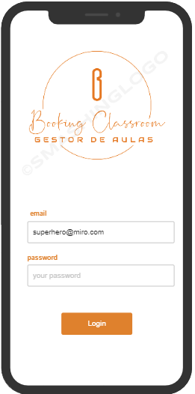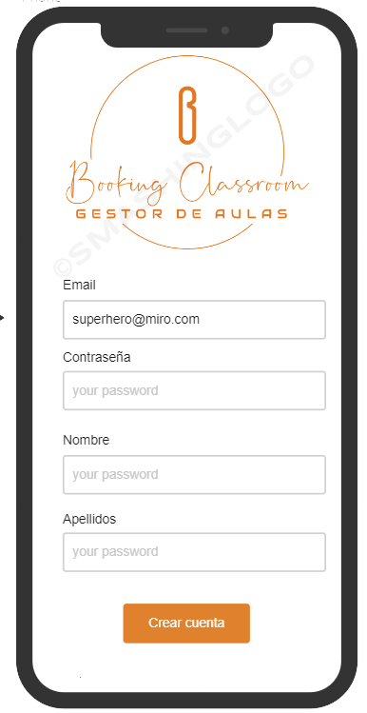

Pantalla home.

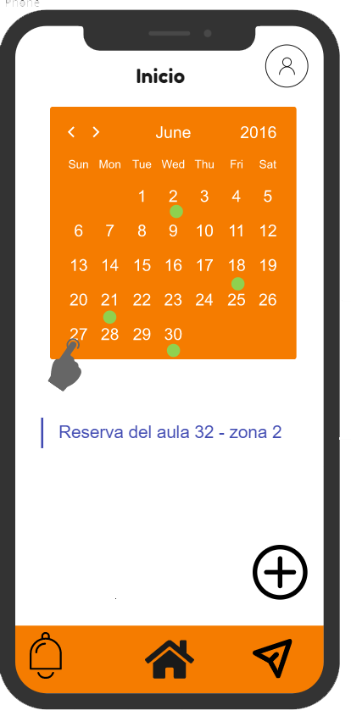

Reserva de aula o carro.

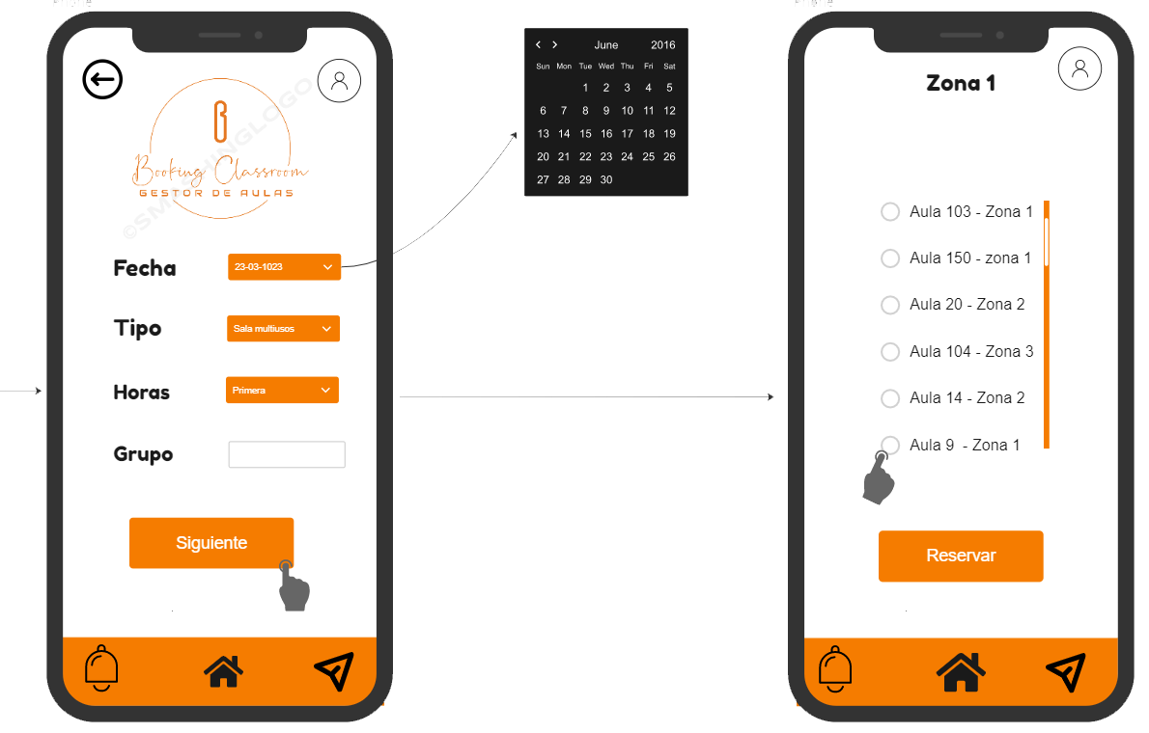

Detalle de la reserva.

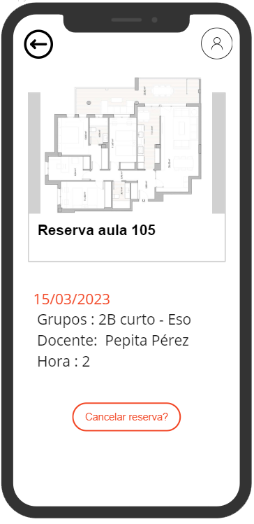

Sección de icono avatar Apartado de datos personales.

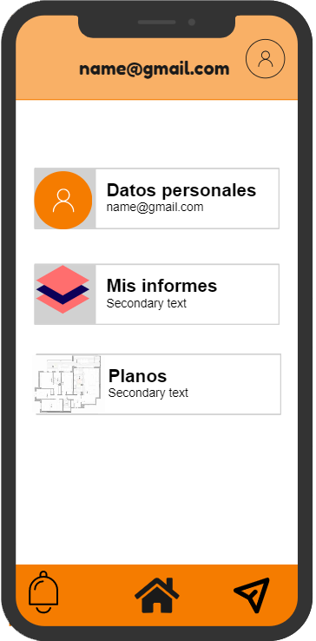 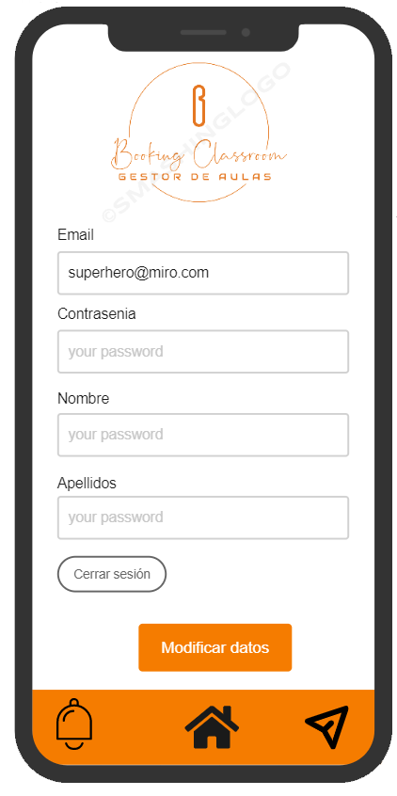

Listado de incidencias enviadas Visualizacion de planos 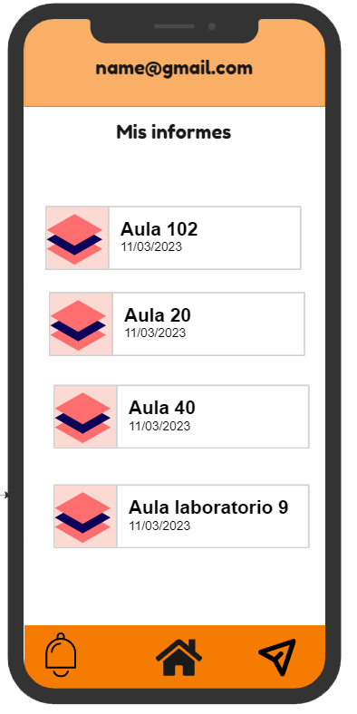 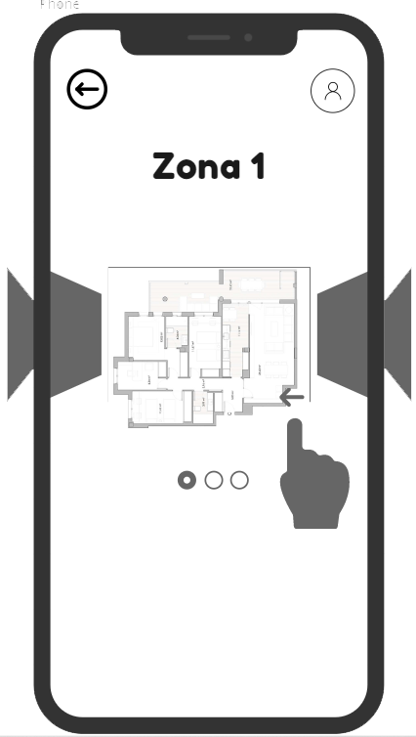

Acción rapida de envio de incidencia

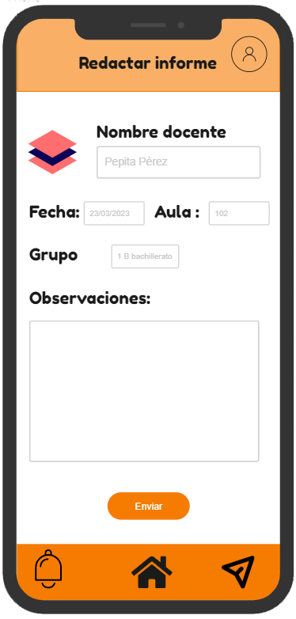

Sección de notificaciones Ejemplo de notificación entrante

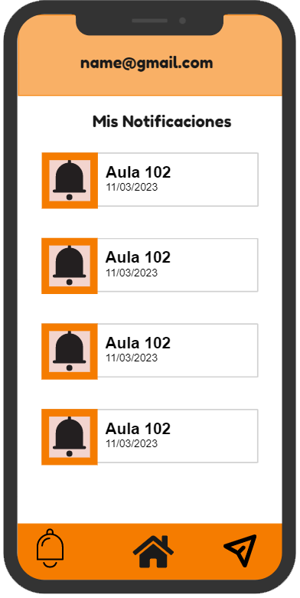 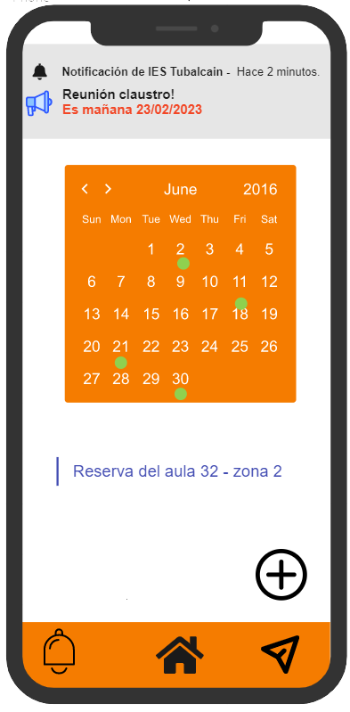

### APLICACIÓN WEB

Registro

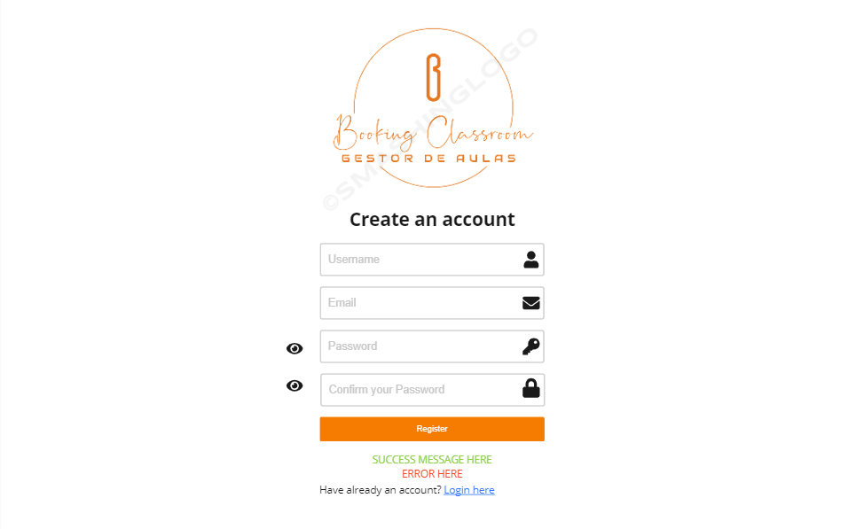

Inicio de sesión estando ya registrado.

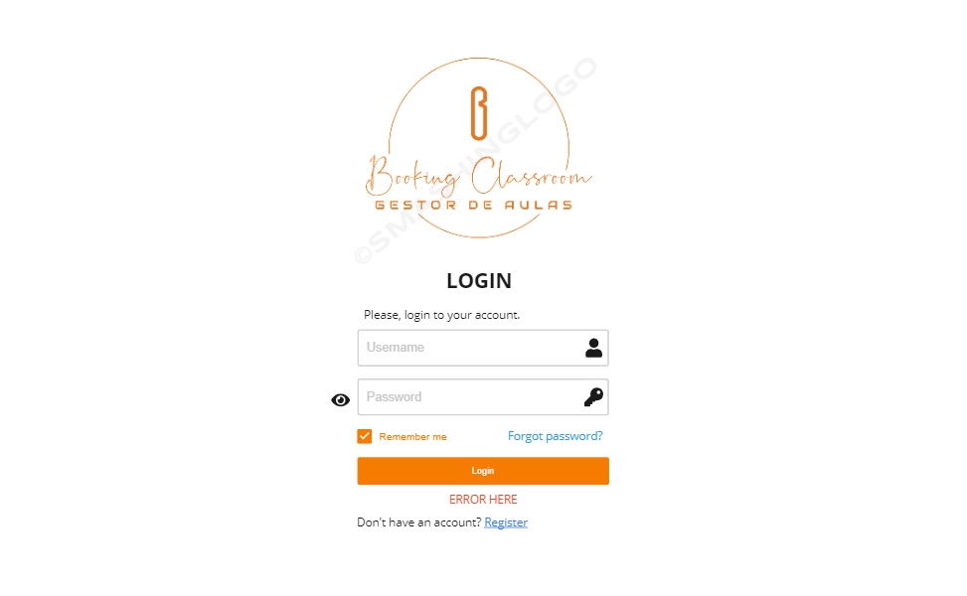

Se ha olvidado la contraseña.

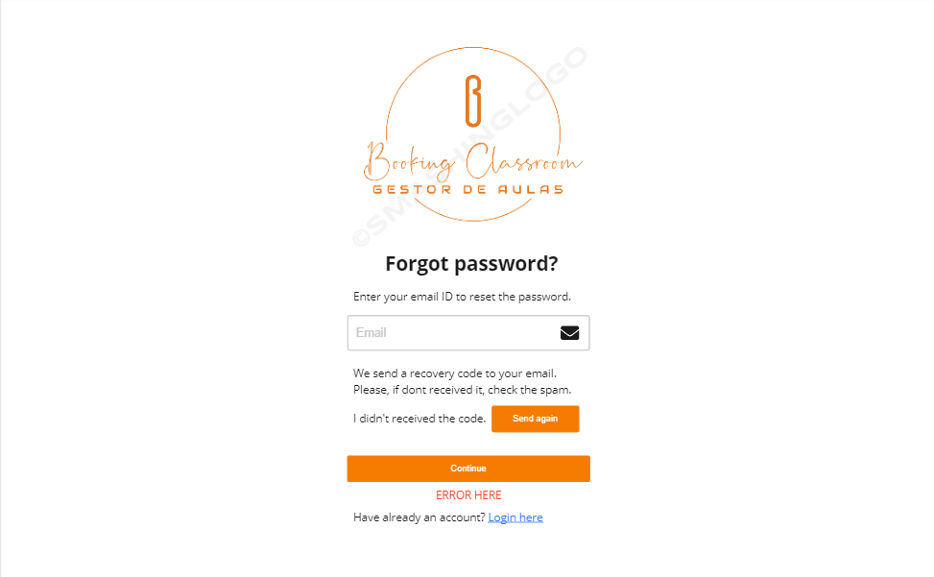

Nueva contraseña.

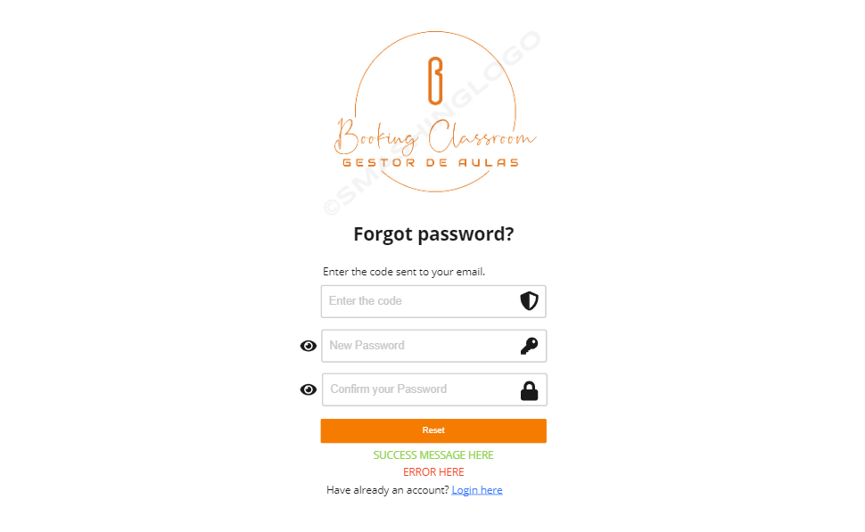

Pantalla inicial.

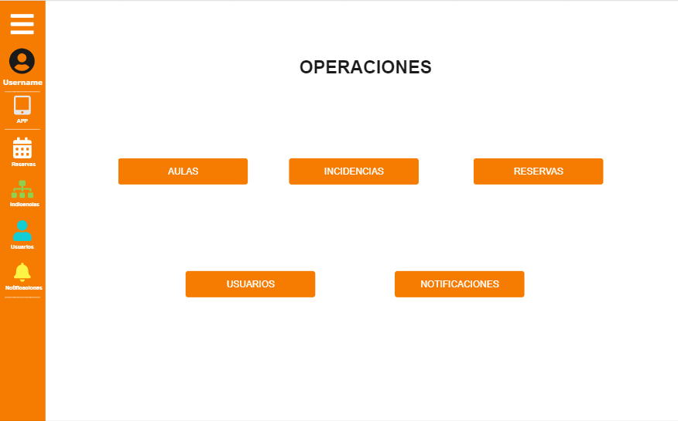

Pantalla aulas (registro de un aula).

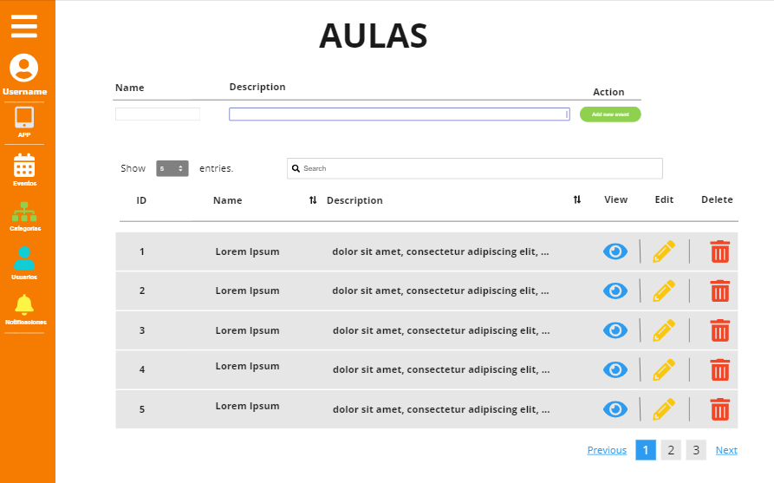

Pantalla indicencias.

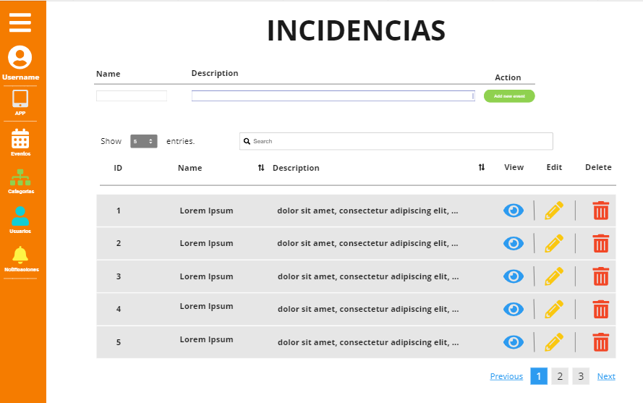

Pantalla reservas.

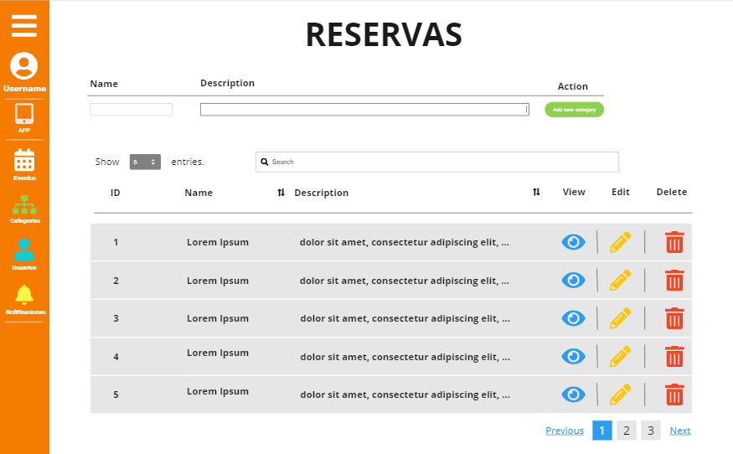

Pantalla usuarios.

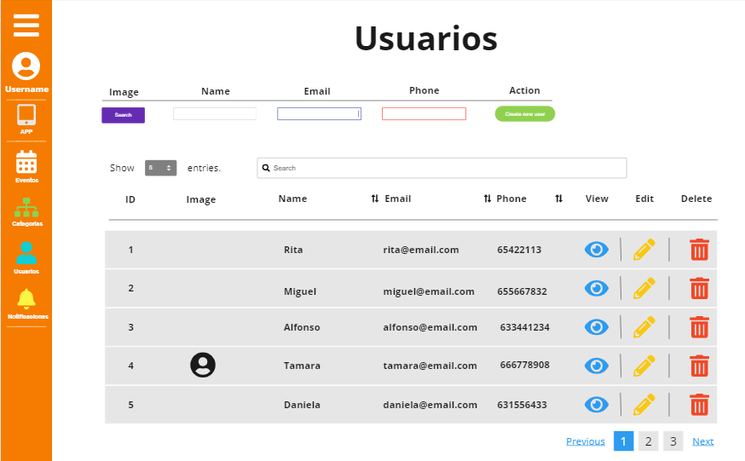

Pantalla notificaciones.

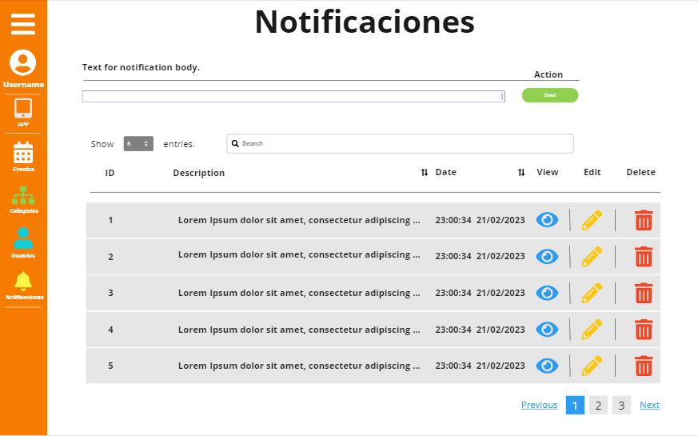

## DISEÑO DE LA ARQUITECTURA DE LA APLICACIÓN

Lorem ipsum dolor sit amet, consectetur adipiscing elit. Sed ligula nisi, venenatis quis consectetur vitae, aliquet porttitor nulla. Curabitur finibus nibh eu massa porttitor sodales. Donec at lacus nibh. Donec varius pretium diam ac mollis. Nullam fermentum accumsan nisl, a suscipit velit malesuada in. Sed eleifend, dui eget euismod ullamcorper, libero tortor imperdiet magna, ac bibendum metus odio at ipsum. Curabitur tristique dignissim magna, a tristique lectus. Integer tincidunt nulla at aliquet lobortis. Aliquam in maximus leo. Proin eleifend odio fermentum, venenatis diam in, scelerisque nisi. Aliquam gravida, sapien nec lacinia eleifend, erat felis maximus dolor, gravida tincidunt lorem tellus sed lorem.

Nullam condimentum, nunc in elementum aliquet, elit magna ornare eros, in malesuada augue nisi in est. Proin in placerat turpis. Cras nisi sem, porttitor a laoreet eget, ornare placerat metus. Mauris in venenatis ligula. Proin sed purus erat. Pellentesque urna elit, volutpat eu orci eu, ullamcorper congue diam. Integer nec tellus ut nisl bibendum volutpat eu vitae neque. Vivamus eget justo eu mi mattis tincidunt. Nulla dapibus ligula elit, at fringilla ante gravida a. Curabitur at mi vel ligula pretium molestie sit amet eget nulla. Mauris et facilisis ante, quis pulvinar enim. Ut ligula arcu, eleifend ac placerat ac, semper vel dui. Nullam lobortis massa quis eleifend auctor.

Aliquam erat volutpat. Cras mollis, massa non luctus scelerisque, dui diam sagittis leo, at elementum orci odio eget sapien. In euismod sem vitae urna ullamcorper sagittis. Vestibulum ante ipsum primis in faucibus orci luctus et ultrices posuere cubilia curae; In at libero venenatis, luctus tellus pulvinar, commodo mauris. Donec sodales est nec dui tempor lacinia. Morbi ultrices odio eget dolor aliquam, sed vestibulum sem iaculis.

Lorem ipsum dolor sit amet, consectetur adipiscing elit. Sed semper imperdiet nulla vel mollis. Maecenas a ex porta, elementum dolor id, placerat dui. Pellentesque viverra magna eu bibendum tincidunt. Proin scelerisque non nisi vitae semper. Suspendisse potenti. Duis in leo dui. Quisque in sodales nisl. In ex lorem, malesuada lacinia euismod eget, congue id erat.

Duis malesuada lorem ut ex pharetra, ac pellentesque elit fermentum. Sed eu felis ac tortor porta aliquam at sit amet erat. Suspendisse tristique metus nec bibendum porttitor. Aenean ullamcorper lacus ac ante pretium, nec gravida quam aliquet. Proin faucibus a ex non blandit. Phasellus pulvinar tellus ut leo commodo tincidunt. Sed commodo in ligula sit amet viverra. Morbi euismod mauris eu cursus ornare. Nam at convallis felis.

Duis scelerisque ex erat, non porttitor tortor tristique convallis. Maecenas dolor ipsum, pharetra id arcu sed, cursus blandit metus. Morbi non posuere nulla, vitae sodales lectus. Morbi luctus mauris a diam aliquet, vel ullamcorper ex ornare. Nunc tincidunt, turpis non faucibus dictum, sapien odio posuere diam, nec pharetra nisl est vel leo. Vestibulum ante ipsum primis in faucibus orci luctus et ultrices posuere cubilia curae;

### TECNOLOGÍAS/HERRAMIENTAS USADAS Y SU DESCRIPCIÓN

(Tecnologias a utilizar)

Lorem ipsum dolor sit amet, consectetur adipiscing elit. Sed ligula nisi, venenatis quis consectetur vitae, aliquet porttitor nulla. Curabitur finibus nibh eu massa porttitor sodales. Donec at lacus nibh. Donec varius pretium diam ac mollis. Nullam fermentum accumsan nisl, a suscipit velit malesuada in. Sed eleifend, dui eget euismod ullamcorper, libero tortor imperdiet magna, ac bibendum metus odio at ipsum. Curabitur tristique dignissim magna, a tristique lectus. Integer tincidunt nulla at aliquet lobortis. Aliquam in maximus leo. Proin eleifend odio fermentum, venenatis diam in, scelerisque nisi. Aliquam gravida, sapien nec lacinia eleifend, erat felis maximus dolor, gravida tincidunt lorem tellus sed lorem.

Nullam condimentum, nunc in elementum aliquet, elit magna ornare eros, in malesuada augue nisi in est. Proin in placerat turpis. Cras nisi sem, porttitor a laoreet eget, ornare placerat metus. Mauris in venenatis ligula. Proin sed purus erat. Pellentesque urna elit, volutpat eu orci eu, ullamcorper congue diam. Integer nec tellus ut nisl bibendum volutpat eu vitae neque. Vivamus eget justo eu mi mattis tincidunt. Nulla dapibus ligula elit, at fringilla ante gravida a. Curabitur at mi vel ligula pretium molestie sit amet eget nulla. Mauris et facilisis ante, quis pulvinar enim. Ut ligula arcu, eleifend ac placerat ac, semper vel dui. Nullam lobortis massa quis eleifend auctor.

Aliquam erat volutpat. Cras mollis, massa non luctus scelerisque, dui diam sagittis leo, at elementum orci odio eget sapien. In euismod sem vitae urna ullamcorper sagittis. Vestibulum ante ipsum primis in faucibus orci luctus et ultrices posuere cubilia curae; In at libero venenatis, luctus tellus pulvinar, commodo mauris. Donec sodales est nec dui tempor lacinia. Morbi ultrices odio eget dolor aliquam, sed vestibulum sem iaculis.

Lorem ipsum dolor sit amet, consectetur adipiscing elit. Sed semper imperdiet nulla vel mollis. Maecenas a ex porta, elementum dolor id, placerat dui. Pellentesque viverra magna eu bibendum tincidunt. Proin scelerisque non nisi vitae semper. Suspendisse potenti. Duis in leo dui. Quisque in sodales nisl. In ex lorem, malesuada lacinia euismod eget, congue id erat.

Duis malesuada lorem ut ex pharetra, ac pellentesque elit fermentum. Sed eu felis ac tortor porta aliquam at sit amet erat. Suspendisse tristique metus nec bibendum porttitor. Aenean ullamcorper lacus ac ante pretium, nec gravida quam aliquet. Proin faucibus a ex non blandit. Phasellus pulvinar tellus ut leo commodo tincidunt. Sed commodo in ligula sit amet viverra. Morbi euismod mauris eu cursus ornare. Nam at convallis felis.

Duis scelerisque ex erat, non porttitor tortor tristique convallis. Maecenas dolor ipsum, pharetra id arcu sed, cursus blandit metus. Morbi non posuere nulla, vitae sodales lectus. Morbi luctus mauris a diam aliquet, vel ullamcorper ex ornare. Nunc tincidunt, turpis non faucibus dictum, sapien odio posuere diam, nec pharetra nisl est vel leo. Vestibulum ante ipsum primis in faucibus orci luctus et ultrices posuere cubilia curae;

### ARQUITECTURA DE COMPONENTES DE LA APLICACIÓN

(Arquitectura de la app 🡪 base, api, parte web….etc)

Lorem ipsum dolor sit amet, consectetur adipiscing elit. Sed ligula nisi, venenatis quis consectetur vitae, aliquet porttitor nulla. Curabitur finibus nibh eu massa porttitor sodales. Donec at lacus nibh. Donec varius pretium diam ac mollis. Nullam fermentum accumsan nisl, a suscipit velit malesuada in. Sed eleifend, dui eget euismod ullamcorper, libero tortor imperdiet magna, ac bibendum metus odio at ipsum. Curabitur tristique dignissim magna, a tristique lectus. Integer tincidunt nulla at aliquet lobortis. Aliquam in maximus leo. Proin eleifend odio fermentum, venenatis diam in, scelerisque nisi. Aliquam gravida, sapien nec lacinia eleifend, erat felis maximus dolor, gravida tincidunt lorem tellus sed lorem.

Nullam condimentum, nunc in elementum aliquet, elit magna ornare eros, in malesuada augue nisi in est. Proin in placerat turpis. Cras nisi sem, porttitor a laoreet eget, ornare placerat metus. Mauris in venenatis ligula. Proin sed purus erat. Pellentesque urna elit, volutpat eu orci eu, ullamcorper congue diam. Integer nec tellus ut nisl bibendum volutpat eu vitae neque. Vivamus eget justo eu mi mattis tincidunt. Nulla dapibus ligula elit, at fringilla ante gravida a. Curabitur at mi vel ligula pretium molestie sit amet eget nulla. Mauris et facilisis ante, quis pulvinar enim. Ut ligula arcu, eleifend ac placerat ac, semper vel dui. Nullam lobortis massa quis eleifend auctor.

Aliquam erat volutpat. Cras mollis, massa non luctus scelerisque, dui diam sagittis leo, at elementum orci odio eget sapien. In euismod sem vitae urna ullamcorper sagittis. Vestibulum ante ipsum primis in faucibus orci luctus et ultrices posuere cubilia curae; In at libero venenatis, luctus tellus pulvinar, commodo mauris. Donec sodales est nec dui tempor lacinia. Morbi ultrices odio eget dolor aliquam, sed vestibulum sem iaculis.

Lorem ipsum dolor sit amet, consectetur adipiscing elit. Sed semper imperdiet nulla vel mollis. Maecenas a ex porta, elementum dolor id, placerat dui. Pellentesque viverra magna eu bibendum tincidunt. Proin scelerisque non nisi vitae semper. Suspendisse potenti. Duis in leo dui. Quisque in sodales nisl. In ex lorem, malesuada lacinia euismod eget, congue id erat.

Duis malesuada lorem ut ex pharetra, ac pellentesque elit fermentum. Sed eu felis ac tortor porta aliquam at sit amet erat. Suspendisse tristique metus nec bibendum porttitor. Aenean ullamcorper lacus ac ante pretium, nec gravida quam aliquet. Proin faucibus a ex non blandit. Phasellus pulvinar tellus ut leo commodo tincidunt. Sed commodo in ligula sit amet viverra. Morbi euismod mauris eu cursus ornare. Nam at convallis felis.

Duis scelerisque ex erat, non porttitor tortor tristique convallis. Maecenas dolor ipsum, pharetra id arcu sed, cursus blandit metus. Morbi non posuere nulla, vitae sodales lectus. Morbi luctus mauris a diam aliquet, vel ullamcorper ex ornare. Nunc tincidunt, turpis non faucibus dictum, sapien odio posuere diam, nec pharetra nisl est vel leo. Vestibulum ante ipsum primis in faucibus orci luctus et ultrices posuere cubilia curae;

# IMPLEMENTACIÓN E IMPLANTACIÓN DEL SISTEMA

Lorem ipsum dolor sit amet, consectetur adipiscing elit. Sed ligula nisi, venenatis quis consectetur vitae, aliquet porttitor nulla. Curabitur finibus nibh eu massa porttitor sodales. Donec at lacus nibh. Donec varius pretium diam ac mollis. Nullam fermentum accumsan nisl, a suscipit velit malesuada in. Sed eleifend, dui eget euismod ullamcorper, libero tortor imperdiet magna, ac bibendum metus odio at ipsum. Curabitur tristique dignissim magna, a tristique lectus. Integer tincidunt nulla at aliquet lobortis. Aliquam in maximus leo. Proin eleifend odio fermentum, venenatis diam in, scelerisque nisi. Aliquam gravida, sapien nec lacinia eleifend, erat felis maximus dolor, gravida tincidunt lorem tellus sed lorem.

Nullam condimentum, nunc in elementum aliquet, elit magna ornare eros, in malesuada augue nisi in est. Proin in placerat turpis. Cras nisi sem, porttitor a laoreet eget, ornare placerat metus. Mauris in venenatis ligula. Proin sed purus erat. Pellentesque urna elit, volutpat eu orci eu, ullamcorper congue diam. Integer nec tellus ut nisl bibendum volutpat eu vitae neque. Vivamus eget justo eu mi mattis tincidunt. Nulla dapibus ligula elit, at fringilla ante gravida a. Curabitur at mi vel ligula pretium molestie sit amet eget nulla. Mauris et facilisis ante, quis pulvinar enim. Ut ligula arcu, eleifend ac placerat ac, semper vel dui. Nullam lobortis massa quis eleifend auctor.

Aliquam erat volutpat. Cras mollis, massa non luctus scelerisque, dui diam sagittis leo, at elementum orci odio eget sapien. In euismod sem vitae urna ullamcorper sagittis. Vestibulum ante ipsum primis in faucibus orci luctus et ultrices posuere cubilia curae; In at libero venenatis, luctus tellus pulvinar, commodo mauris. Donec sodales est nec dui tempor lacinia. Morbi ultrices odio eget dolor aliquam, sed vestibulum sem iaculis.

Lorem ipsum dolor sit amet, consectetur adipiscing elit. Sed semper imperdiet nulla vel mollis. Maecenas a ex porta, elementum dolor id, placerat dui. Pellentesque viverra magna eu bibendum tincidunt. Proin scelerisque non nisi vitae semper. Suspendisse potenti. Duis in leo dui. Quisque in sodales nisl. In ex lorem, malesuada lacinia euismod eget, congue id erat.

Duis malesuada lorem ut ex pharetra, ac pellentesque elit fermentum. Sed eu felis ac tortor porta aliquam at sit amet erat. Suspendisse tristique metus nec bibendum porttitor. Aenean ullamcorper lacus ac ante pretium, nec gravida quam aliquet. Proin faucibus a ex non blandit. Phasellus pulvinar tellus ut leo commodo tincidunt. Sed commodo in ligula sit amet viverra. Morbi euismod mauris eu cursus ornare. Nam at convallis felis.

Duis scelerisque ex erat, non porttitor tortor tristique convallis. Maecenas dolor ipsum, pharetra id arcu sed, cursus blandit metus. Morbi non posuere nulla, vitae sodales lectus. Morbi luctus mauris a diam aliquet, vel ullamcorper ex ornare. Nunc tincidunt, turpis non faucibus dictum, sapien odio posuere diam, nec pharetra nisl est vel leo. Vestibulum ante ipsum primis in faucibus orci luctus et ultrices posuere cubilia curae;

## IMPLEMENTACIÓN

Lorem ipsum dolor sit amet, consectetur adipiscing elit. Sed ligula nisi, venenatis quis consectetur vitae, aliquet porttitor nulla. Curabitur finibus nibh eu massa porttitor sodales. Donec at lacus nibh. Donec varius pretium diam ac mollis. Nullam fermentum accumsan nisl, a suscipit velit malesuada in. Sed eleifend, dui eget euismod ullamcorper, libero tortor imperdiet magna, ac bibendum metus odio at ipsum. Curabitur tristique dignissim magna, a tristique lectus. Integer tincidunt nulla at aliquet lobortis. Aliquam in maximus leo. Proin eleifend odio fermentum, venenatis diam in, scelerisque nisi. Aliquam gravida, sapien nec lacinia eleifend, erat felis maximus dolor, gravida tincidunt lorem tellus sed lorem.

Nullam condimentum, nunc in elementum aliquet, elit magna ornare eros, in malesuada augue nisi in est. Proin in placerat turpis. Cras nisi sem, porttitor a laoreet eget, ornare placerat metus. Mauris in venenatis ligula. Proin sed purus erat. Pellentesque urna elit, volutpat eu orci eu, ullamcorper congue diam. Integer nec tellus ut nisl bibendum volutpat eu vitae neque. Vivamus eget justo eu mi mattis tincidunt. Nulla dapibus ligula elit, at fringilla ante gravida a. Curabitur at mi vel ligula pretium molestie sit amet eget nulla. Mauris et facilisis ante, quis pulvinar enim. Ut ligula arcu, eleifend ac placerat ac, semper vel dui. Nullam lobortis massa quis eleifend auctor.

Aliquam erat volutpat. Cras mollis, massa non luctus scelerisque, dui diam sagittis leo, at elementum orci odio eget sapien. In euismod sem vitae urna ullamcorper sagittis. Vestibulum ante ipsum primis in faucibus orci luctus et ultrices posuere cubilia curae; In at libero venenatis, luctus tellus pulvinar, commodo mauris. Donec sodales est nec dui tempor lacinia. Morbi ultrices odio eget dolor aliquam, sed vestibulum sem iaculis.

Lorem ipsum dolor sit amet, consectetur adipiscing elit. Sed semper imperdiet nulla vel mollis. Maecenas a ex porta, elementum dolor id, placerat dui. Pellentesque viverra magna eu bibendum tincidunt. Proin scelerisque non nisi vitae semper. Suspendisse potenti. Duis in leo dui. Quisque in sodales nisl. In ex lorem, malesuada lacinia euismod eget, congue id erat.

Duis malesuada lorem ut ex pharetra, ac pellentesque elit fermentum. Sed eu felis ac tortor porta aliquam at sit amet erat. Suspendisse tristique metus nec bibendum porttitor. Aenean ullamcorper lacus ac ante pretium, nec gravida quam aliquet. Proin faucibus a ex non blandit. Phasellus pulvinar tellus ut leo commodo tincidunt. Sed commodo in ligula sit amet viverra. Morbi euismod mauris eu cursus ornare. Nam at convallis felis.

Duis scelerisque ex erat, non porttitor tortor tristique convallis. Maecenas dolor ipsum, pharetra id arcu sed, cursus blandit metus. Morbi non posuere nulla, vitae sodales lectus. Morbi luctus mauris a diam aliquet, vel ullamcorper ex ornare. Nunc tincidunt, turpis non faucibus dictum, sapien odio posuere diam, nec pharetra nisl est vel leo. Vestibulum ante ipsum primis in faucibus orci luctus et ultrices posuere cubilia curae;

## PRUEBAS

Lorem ipsum dolor sit amet, consectetur adipiscing elit. Sed ligula nisi, venenatis quis consectetur vitae, aliquet porttitor nulla. Curabitur finibus nibh eu massa porttitor sodales. Donec at lacus nibh. Donec varius pretium diam ac mollis. Nullam fermentum accumsan nisl, a suscipit velit malesuada in. Sed eleifend, dui eget euismod ullamcorper, libero tortor imperdiet magna, ac bibendum metus odio at ipsum. Curabitur tristique dignissim magna, a tristique lectus. Integer tincidunt nulla at aliquet lobortis. Aliquam in maximus leo. Proin eleifend odio fermentum, venenatis diam in, scelerisque nisi. Aliquam gravida, sapien nec lacinia eleifend, erat felis maximus dolor, gravida tincidunt lorem tellus sed lorem.

Nullam condimentum, nunc in elementum aliquet, elit magna ornare eros, in malesuada augue nisi in est. Proin in placerat turpis. Cras nisi sem, porttitor a laoreet eget, ornare placerat metus. Mauris in venenatis ligula. Proin sed purus erat. Pellentesque urna elit, volutpat eu orci eu, ullamcorper congue diam. Integer nec tellus ut nisl bibendum volutpat eu vitae neque. Vivamus eget justo eu mi mattis tincidunt. Nulla dapibus ligula elit, at fringilla ante gravida a. Curabitur at mi vel ligula pretium molestie sit amet eget nulla. Mauris et facilisis ante, quis pulvinar enim. Ut ligula arcu, eleifend ac placerat ac, semper vel dui. Nullam lobortis massa quis eleifend auctor.

Aliquam erat volutpat. Cras mollis, massa non luctus scelerisque, dui diam sagittis leo, at elementum orci odio eget sapien. In euismod sem vitae urna ullamcorper sagittis. Vestibulum ante ipsum primis in faucibus orci luctus et ultrices posuere cubilia curae; In at libero venenatis, luctus tellus pulvinar, commodo mauris. Donec sodales est nec dui tempor lacinia. Morbi ultrices odio eget dolor aliquam, sed vestibulum sem iaculis.

Lorem ipsum dolor sit amet, consectetur adipiscing elit. Sed semper imperdiet nulla vel mollis. Maecenas a ex porta, elementum dolor id, placerat dui. Pellentesque viverra magna eu bibendum tincidunt. Proin scelerisque non nisi vitae semper. Suspendisse potenti. Duis in leo dui. Quisque in sodales nisl. In ex lorem, malesuada lacinia euismod eget, congue id erat.

Duis malesuada lorem ut ex pharetra, ac pellentesque elit fermentum. Sed eu felis ac tortor porta aliquam at sit amet erat. Suspendisse tristique metus nec bibendum porttitor. Aenean ullamcorper lacus ac ante pretium, nec gravida quam aliquet. Proin faucibus a ex non blandit. Phasellus pulvinar tellus ut leo commodo tincidunt. Sed commodo in ligula sit amet viverra. Morbi euismod mauris eu cursus ornare. Nam at convallis felis.

Duis scelerisque ex erat, non porttitor tortor tristique convallis. Maecenas dolor ipsum, pharetra id arcu sed, cursus blandit metus. Morbi non posuere nulla, vitae sodales lectus. Morbi luctus mauris a diam aliquet, vel ullamcorper ex ornare. Nunc tincidunt, turpis non faucibus dictum, sapien odio posuere diam, nec pharetra nisl est vel leo. Vestibulum ante ipsum primis in faucibus orci luctus et ultrices posuere cubilia curae;

# DOCUMENTO DE CIERRE

Lorem ipsum dolor sit amet, consectetur adipiscing elit. Sed ligula nisi, venenatis quis consectetur vitae, aliquet porttitor nulla. Curabitur finibus nibh eu massa porttitor sodales. Donec at lacus nibh. Donec varius pretium diam ac mollis. Nullam fermentum accumsan nisl, a suscipit velit malesuada in. Sed eleifend, dui eget euismod ullamcorper, libero tortor imperdiet magna, ac bibendum metus odio at ipsum. Curabitur tristique dignissim magna, a tristique lectus. Integer tincidunt nulla at aliquet lobortis. Aliquam in maximus leo. Proin eleifend odio fermentum, venenatis diam in, scelerisque nisi. Aliquam gravida, sapien nec lacinia eleifend, erat felis maximus dolor, gravida tincidunt lorem tellus sed lorem.

Nullam condimentum, nunc in elementum aliquet, elit magna ornare eros, in malesuada augue nisi in est. Proin in placerat turpis. Cras nisi sem, porttitor a laoreet eget, ornare placerat metus. Mauris in venenatis ligula. Proin sed purus erat. Pellentesque urna elit, volutpat eu orci eu, ullamcorper congue diam. Integer nec tellus ut nisl bibendum volutpat eu vitae neque. Vivamus eget justo eu mi mattis tincidunt. Nulla dapibus ligula elit, at fringilla ante gravida a. Curabitur at mi vel ligula pretium molestie sit amet eget nulla. Mauris et facilisis ante, quis pulvinar enim. Ut ligula arcu, eleifend ac placerat ac, semper vel dui. Nullam lobortis massa quis eleifend auctor.

Aliquam erat volutpat. Cras mollis, massa non luctus scelerisque, dui diam sagittis leo, at elementum orci odio eget sapien. In euismod sem vitae urna ullamcorper sagittis. Vestibulum ante ipsum primis in faucibus orci luctus et ultrices posuere cubilia curae; In at libero venenatis, luctus tellus pulvinar, commodo mauris. Donec sodales est nec dui tempor lacinia. Morbi ultrices odio eget dolor aliquam, sed vestibulum sem iaculis.

Lorem ipsum dolor sit amet, consectetur adipiscing elit. Sed semper imperdiet nulla vel mollis. Maecenas a ex porta, elementum dolor id, placerat dui. Pellentesque viverra magna eu bibendum tincidunt. Proin scelerisque non nisi vitae semper. Suspendisse potenti. Duis in leo dui. Quisque in sodales nisl. In ex lorem, malesuada lacinia euismod eget, congue id erat.

Duis malesuada lorem ut ex pharetra, ac pellentesque elit fermentum. Sed eu felis ac tortor porta aliquam at sit amet erat. Suspendisse tristique metus nec bibendum porttitor. Aenean ullamcorper lacus ac ante pretium, nec gravida quam aliquet. Proin faucibus a ex non blandit. Phasellus pulvinar tellus ut leo commodo tincidunt. Sed commodo in ligula sit amet viverra. Morbi euismod mauris eu cursus ornare. Nam at convallis felis.

Duis scelerisque ex erat, non porttitor tortor tristique convallis. Maecenas dolor ipsum, pharetra id arcu sed, cursus blandit metus. Morbi non posuere nulla, vitae sodales lectus. Morbi luctus mauris a diam aliquet, vel ullamcorper ex ornare. Nunc tincidunt, turpis non faucibus dictum, sapien odio posuere diam, nec pharetra nisl est vel leo. Vestibulum ante ipsum primis in faucibus orci luctus et ultrices posuere cubilia curae;

## DOCUMENTO DE DESPLIEGUE Y CONFIGURACIÓN

Lorem ipsum dolor sit amet, consectetur adipiscing elit. Sed ligula nisi, venenatis quis consectetur vitae, aliquet porttitor nulla. Curabitur finibus nibh eu massa porttitor sodales. Donec at lacus nibh. Donec varius pretium diam ac mollis. Nullam fermentum accumsan nisl, a suscipit velit malesuada in. Sed eleifend, dui eget euismod ullamcorper, libero tortor imperdiet magna, ac bibendum metus odio at ipsum. Curabitur tristique dignissim magna, a tristique lectus. Integer tincidunt nulla at aliquet lobortis. Aliquam in maximus leo. Proin eleifend odio fermentum, venenatis diam in, scelerisque nisi. Aliquam gravida, sapien nec lacinia eleifend, erat felis maximus dolor, gravida tincidunt lorem tellus sed lorem.

Nullam condimentum, nunc in elementum aliquet, elit magna ornare eros, in malesuada augue nisi in est. Proin in placerat turpis. Cras nisi sem, porttitor a laoreet eget, ornare placerat metus. Mauris in venenatis ligula. Proin sed purus erat. Pellentesque urna elit, volutpat eu orci eu, ullamcorper congue diam. Integer nec tellus ut nisl bibendum volutpat eu vitae neque. Vivamus eget justo eu mi mattis tincidunt. Nulla dapibus ligula elit, at fringilla ante gravida a. Curabitur at mi vel ligula pretium molestie sit amet eget nulla. Mauris et facilisis ante, quis pulvinar enim. Ut ligula arcu, eleifend ac placerat ac, semper vel dui. Nullam lobortis massa quis eleifend auctor.

Aliquam erat volutpat. Cras mollis, massa non luctus scelerisque, dui diam sagittis leo, at elementum orci odio eget sapien. In euismod sem vitae urna ullamcorper sagittis. Vestibulum ante ipsum primis in faucibus orci luctus et ultrices posuere cubilia curae; In at libero venenatis, luctus tellus pulvinar, commodo mauris. Donec sodales est nec dui tempor lacinia. Morbi ultrices odio eget dolor aliquam, sed vestibulum sem iaculis.

Lorem ipsum dolor sit amet, consectetur adipiscing elit. Sed semper imperdiet nulla vel mollis. Maecenas a ex porta, elementum dolor id, placerat dui. Pellentesque viverra magna eu bibendum tincidunt. Proin scelerisque non nisi vitae semper. Suspendisse potenti. Duis in leo dui. Quisque in sodales nisl. In ex lorem, malesuada lacinia euismod eget, congue id erat.

Duis malesuada lorem ut ex pharetra, ac pellentesque elit fermentum. Sed eu felis ac tortor porta aliquam at sit amet erat. Suspendisse tristique metus nec bibendum porttitor. Aenean ullamcorper lacus ac ante pretium, nec gravida quam aliquet. Proin faucibus a ex non blandit. Phasellus pulvinar tellus ut leo commodo tincidunt. Sed commodo in ligula sit amet viverra. Morbi euismod mauris eu cursus ornare. Nam at convallis felis.

Duis scelerisque ex erat, non porttitor tortor tristique convallis. Maecenas dolor ipsum, pharetra id arcu sed, cursus blandit metus. Morbi non posuere nulla, vitae sodales lectus. Morbi luctus mauris a diam aliquet, vel ullamcorper ex ornare. Nunc tincidunt, turpis non faucibus dictum, sapien odio posuere diam, nec pharetra nisl est vel leo. Vestibulum ante ipsum primis in faucibus orci luctus et ultrices posuere cubilia curae;

## MANUAL DE USUARIO

Lorem ipsum dolor sit amet, consectetur adipiscing elit. Sed ligula nisi, venenatis quis consectetur vitae, aliquet porttitor nulla. Curabitur finibus nibh eu massa porttitor sodales. Donec at lacus nibh. Donec varius pretium diam ac mollis. Nullam fermentum accumsan nisl, a suscipit velit malesuada in. Sed eleifend, dui eget euismod ullamcorper, libero tortor imperdiet magna, ac bibendum metus odio at ipsum. Curabitur tristique dignissim magna, a tristique lectus. Integer tincidunt nulla at aliquet lobortis. Aliquam in maximus leo. Proin eleifend odio fermentum, venenatis diam in, scelerisque nisi. Aliquam gravida, sapien nec lacinia eleifend, erat felis maximus dolor, gravida tincidunt lorem tellus sed lorem.

Nullam condimentum, nunc in elementum aliquet, elit magna ornare eros, in malesuada augue nisi in est. Proin in placerat turpis. Cras nisi sem, porttitor a laoreet eget, ornare placerat metus. Mauris in venenatis ligula. Proin sed purus erat. Pellentesque urna elit, volutpat eu orci eu, ullamcorper congue diam. Integer nec tellus ut nisl bibendum volutpat eu vitae neque. Vivamus eget justo eu mi mattis tincidunt. Nulla dapibus ligula elit, at fringilla ante gravida a. Curabitur at mi vel ligula pretium molestie sit amet eget nulla. Mauris et facilisis ante, quis pulvinar enim. Ut ligula arcu, eleifend ac placerat ac, semper vel dui. Nullam lobortis massa quis eleifend auctor.

Aliquam erat volutpat. Cras mollis, massa non luctus scelerisque, dui diam sagittis leo, at elementum orci odio eget sapien. In euismod sem vitae urna ullamcorper sagittis. Vestibulum ante ipsum primis in faucibus orci luctus et ultrices posuere cubilia curae; In at libero venenatis, luctus tellus pulvinar, commodo mauris. Donec sodales est nec dui tempor lacinia. Morbi ultrices odio eget dolor aliquam, sed vestibulum sem iaculis.

Lorem ipsum dolor sit amet, consectetur adipiscing elit. Sed semper imperdiet nulla vel mollis. Maecenas a ex porta, elementum dolor id, placerat dui. Pellentesque viverra magna eu bibendum tincidunt. Proin scelerisque non nisi vitae semper. Suspendisse potenti. Duis in leo dui. Quisque in sodales nisl. In ex lorem, malesuada lacinia euismod eget, congue id erat.

Duis malesuada lorem ut ex pharetra, ac pellentesque elit fermentum. Sed eu felis ac tortor porta aliquam at sit amet erat. Suspendisse tristique metus nec bibendum porttitor. Aenean ullamcorper lacus ac ante pretium, nec gravida quam aliquet. Proin faucibus a ex non blandit. Phasellus pulvinar tellus ut leo commodo tincidunt. Sed commodo in ligula sit amet viverra. Morbi euismod mauris eu cursus ornare. Nam at convallis felis.

Duis scelerisque ex erat, non porttitor tortor tristique convallis. Maecenas dolor ipsum, pharetra id arcu sed, cursus blandit metus. Morbi non posuere nulla, vitae sodales lectus. Morbi luctus mauris a diam aliquet, vel ullamcorper ex ornare. Nunc tincidunt, turpis non faucibus dictum, sapien odio posuere diam, nec pharetra nisl est vel leo. Vestibulum ante ipsum primis in faucibus orci luctus et ultrices posuere cubilia curae;

## RESULTADOS OBTENIDOS Y CONCLUSIONES

Lorem ipsum dolor sit amet, consectetur adipiscing elit. Sed ligula nisi, venenatis quis consectetur vitae, aliquet porttitor nulla. Curabitur finibus nibh eu massa porttitor sodales. Donec at lacus nibh. Donec varius pretium diam ac mollis. Nullam fermentum accumsan nisl, a suscipit velit malesuada in. Sed eleifend, dui eget euismod ullamcorper, libero tortor imperdiet magna, ac bibendum metus odio at ipsum. Curabitur tristique dignissim magna, a tristique lectus. Integer tincidunt nulla at aliquet lobortis. Aliquam in maximus leo. Proin eleifend odio fermentum, venenatis diam in, scelerisque nisi. Aliquam gravida, sapien nec lacinia eleifend, erat felis maximus dolor, gravida tincidunt lorem tellus sed lorem.

Nullam condimentum, nunc in elementum aliquet, elit magna ornare eros, in malesuada augue nisi in est. Proin in placerat turpis. Cras nisi sem, porttitor a laoreet eget, ornare placerat metus. Mauris in venenatis ligula. Proin sed purus erat. Pellentesque urna elit, volutpat eu orci eu, ullamcorper congue diam. Integer nec tellus ut nisl bibendum volutpat eu vitae neque. Vivamus eget justo eu mi mattis tincidunt. Nulla dapibus ligula elit, at fringilla ante gravida a. Curabitur at mi vel ligula pretium molestie sit amet eget nulla. Mauris et facilisis ante, quis pulvinar enim. Ut ligula arcu, eleifend ac placerat ac, semper vel dui. Nullam lobortis massa quis eleifend auctor.

Aliquam erat volutpat. Cras mollis, massa non luctus scelerisque, dui diam sagittis leo, at elementum orci odio eget sapien. In euismod sem vitae urna ullamcorper sagittis. Vestibulum ante ipsum primis in faucibus orci luctus et ultrices posuere cubilia curae; In at libero venenatis, luctus tellus pulvinar, commodo mauris. Donec sodales est nec dui tempor lacinia. Morbi ultrices odio eget dolor aliquam, sed vestibulum sem iaculis.

Lorem ipsum dolor sit amet, consectetur adipiscing elit. Sed semper imperdiet nulla vel mollis. Maecenas a ex porta, elementum dolor id, placerat dui. Pellentesque viverra magna eu bibendum tincidunt. Proin scelerisque non nisi vitae semper. Suspendisse potenti. Duis in leo dui. Quisque in sodales nisl. In ex lorem, malesuada lacinia euismod eget, congue id erat.

Duis malesuada lorem ut ex pharetra, ac pellentesque elit fermentum. Sed eu felis ac tortor porta aliquam at sit amet erat. Suspendisse tristique metus nec bibendum porttitor. Aenean ullamcorper lacus ac ante pretium, nec gravida quam aliquet. Proin faucibus a ex non blandit. Phasellus pulvinar tellus ut leo commodo tincidunt. Sed commodo in ligula sit amet viverra. Morbi euismod mauris eu cursus ornare. Nam at convallis felis.

Duis scelerisque ex erat, non porttitor tortor tristique convallis. Maecenas dolor ipsum, pharetra id arcu sed, cursus blandit metus. Morbi non posuere nulla, vitae sodales lectus. Morbi luctus mauris a diam aliquet, vel ullamcorper ex ornare. Nunc tincidunt, turpis non faucibus dictum, sapien odio posuere diam, nec pharetra nisl est vel leo. Vestibulum ante ipsum primis in faucibus orci luctus et ultrices posuere cubilia curae;

## SEGUIMIENTO Y DESVIACIÓN RESPECTO A LA PLANIFICACIÓN

Lorem ipsum dolor sit amet, consectetur adipiscing elit. Sed ligula nisi, venenatis quis consectetur vitae, aliquet porttitor nulla. Curabitur finibus nibh eu massa porttitor sodales. Donec at lacus nibh. Donec varius pretium diam ac mollis. Nullam fermentum accumsan nisl, a suscipit velit malesuada in. Sed eleifend, dui eget euismod ullamcorper, libero tortor imperdiet magna, ac bibendum metus odio at ipsum. Curabitur tristique dignissim magna, a tristique lectus. Integer tincidunt nulla at aliquet lobortis. Aliquam in maximus leo. Proin eleifend odio fermentum, venenatis diam in, scelerisque nisi. Aliquam gravida, sapien nec lacinia eleifend, erat felis maximus dolor, gravida tincidunt lorem tellus sed lorem.

Nullam condimentum, nunc in elementum aliquet, elit magna ornare eros, in malesuada augue nisi in est. Proin in placerat turpis. Cras nisi sem, porttitor a laoreet eget, ornare placerat metus. Mauris in venenatis ligula. Proin sed purus erat. Pellentesque urna elit, volutpat eu orci eu, ullamcorper congue diam. Integer nec tellus ut nisl bibendum volutpat eu vitae neque. Vivamus eget justo eu mi mattis tincidunt. Nulla dapibus ligula elit, at fringilla ante gravida a. Curabitur at mi vel ligula pretium molestie sit amet eget nulla. Mauris et facilisis ante, quis pulvinar enim. Ut ligula arcu, eleifend ac placerat ac, semper vel dui. Nullam lobortis massa quis eleifend auctor.

Aliquam erat volutpat. Cras mollis, massa non luctus scelerisque, dui diam sagittis leo, at elementum orci odio eget sapien. In euismod sem vitae urna ullamcorper sagittis. Vestibulum ante ipsum primis in faucibus orci luctus et ultrices posuere cubilia curae; In at libero venenatis, luctus tellus pulvinar, commodo mauris. Donec sodales est nec dui tempor lacinia. Morbi ultrices odio eget dolor aliquam, sed vestibulum sem iaculis.

Lorem ipsum dolor sit amet, consectetur adipiscing elit. Sed semper imperdiet nulla vel mollis. Maecenas a ex porta, elementum dolor id, placerat dui. Pellentesque viverra magna eu bibendum tincidunt. Proin scelerisque non nisi vitae semper. Suspendisse potenti. Duis in leo dui. Quisque in sodales nisl. In ex lorem, malesuada lacinia euismod eget, congue id erat.

Duis malesuada lorem ut ex pharetra, ac pellentesque elit fermentum. Sed eu felis ac tortor porta aliquam at sit amet erat. Suspendisse tristique metus nec bibendum porttitor. Aenean ullamcorper lacus ac ante pretium, nec gravida quam aliquet. Proin faucibus a ex non blandit. Phasellus pulvinar tellus ut leo commodo tincidunt. Sed commodo in ligula sit amet viverra. Morbi euismod mauris eu cursus ornare. Nam at convallis felis.

Duis scelerisque ex erat, non porttitor tortor tristique convallis. Maecenas dolor ipsum, pharetra id arcu sed, cursus blandit metus. Morbi non posuere nulla, vitae sodales lectus. Morbi luctus mauris a diam aliquet, vel ullamcorper ex ornare. Nunc tincidunt, turpis non faucibus dictum, sapien odio posuere diam, nec pharetra nisl est vel leo. Vestibulum ante ipsum primis in faucibus orci luctus et ultrices posuere cubilia curae;

# BIBLIOGRAFÍA

Lorem ipsum dolor sit amet, consectetur adipiscing elit. Sed ligula nisi, venenatis quis consectetur vitae, aliquet porttitor nulla. Curabitur finibus nibh eu massa porttitor sodales. Donec at lacus nibh. Donec varius pretium diam ac mollis. Nullam fermentum accumsan nisl, a suscipit velit malesuada in. Sed eleifend, dui eget euismod ullamcorper, libero tortor imperdiet magna, ac bibendum metus odio at ipsum. Curabitur tristique dignissim magna, a tristique lectus. Integer tincidunt nulla at aliquet lobortis. Aliquam in maximus leo. Proin eleifend odio fermentum, venenatis diam in, scelerisque nisi. Aliquam gravida, sapien nec lacinia eleifend, erat felis maximus dolor, gravida tincidunt lorem tellus sed lorem.

Nullam condimentum, nunc in elementum aliquet, elit magna ornare eros, in malesuada augue nisi in est. Proin in placerat turpis. Cras nisi sem, porttitor a laoreet eget, ornare placerat metus. Mauris in venenatis ligula. Proin sed purus erat. Pellentesque urna elit, volutpat eu orci eu, ullamcorper congue diam. Integer nec tellus ut nisl bibendum volutpat eu vitae neque. Vivamus eget justo eu mi mattis tincidunt. Nulla dapibus ligula elit, at fringilla ante gravida a. Curabitur at mi vel ligula pretium molestie sit amet eget nulla. Mauris et facilisis ante, quis pulvinar enim. Ut ligula arcu, eleifend ac placerat ac, semper vel dui. Nullam lobortis massa quis eleifend auctor.

Aliquam erat volutpat. Cras mollis, massa non luctus scelerisque, dui diam sagittis leo, at elementum orci odio eget sapien. In euismod sem vitae urna ullamcorper sagittis. Vestibulum ante ipsum primis in faucibus orci luctus et ultrices posuere cubilia curae; In at libero venenatis, luctus tellus pulvinar, commodo mauris. Donec sodales est nec dui tempor lacinia. Morbi ultrices odio eget dolor aliquam, sed vestibulum sem iaculis.

Lorem ipsum dolor sit amet, consectetur adipiscing elit. Sed semper imperdiet nulla vel mollis. Maecenas a ex porta, elementum dolor id, placerat dui. Pellentesque viverra magna eu bibendum tincidunt. Proin scelerisque non nisi vitae semper. Suspendisse potenti. Duis in leo dui. Quisque in sodales nisl. In ex lorem, malesuada lacinia euismod eget, congue id erat.

Duis malesuada lorem ut ex pharetra, ac pellentesque elit fermentum. Sed eu felis ac tortor porta aliquam at sit amet erat. Suspendisse tristique metus nec bibendum porttitor. Aenean ullamcorper lacus ac ante pretium, nec gravida quam aliquet. Proin faucibus a ex non blandit. Phasellus pulvinar tellus ut leo commodo tincidunt. Sed commodo in ligula sit amet viverra. Morbi euismod mauris eu cursus ornare. Nam at convallis felis.

Duis scelerisque ex erat, non porttitor tortor tristique convallis. Maecenas dolor ipsum, pharetra id arcu sed, cursus blandit metus. Morbi non posuere nulla, vitae sodales lectus. Morbi luctus mauris a diam aliquet, vel ullamcorper ex ornare. Nunc tincidunt, turpis non faucibus dictum, sapien odio posuere diam, nec pharetra nisl est vel leo. Vestibulum ante ipsum primis in faucibus orci luctus et ultrices posuere cubilia curae;

# ANEXOS

Lorem ipsum dolor sit amet, consectetur adipiscing elit. Sed ligula nisi, venenatis quis consectetur vitae, aliquet porttitor nulla. Curabitur finibus nibh eu massa porttitor sodales. Donec at lacus nibh. Donec varius pretium diam ac mollis. Nullam fermentum accumsan nisl, a suscipit velit malesuada in. Sed eleifend, dui eget euismod ullamcorper, libero tortor imperdiet magna, ac bibendum metus odio at ipsum. Curabitur tristique dignissim magna, a tristique lectus. Integer tincidunt nulla at aliquet lobortis. Aliquam in maximus leo. Proin eleifend odio fermentum, venenatis diam in, scelerisque nisi. Aliquam gravida, sapien nec lacinia eleifend, erat felis maximus dolor, gravida tincidunt lorem tellus sed lorem.

Nullam condimentum, nunc in elementum aliquet, elit magna ornare eros, in malesuada augue nisi in est. Proin in placerat turpis. Cras nisi sem, porttitor a laoreet eget, ornare placerat metus. Mauris in venenatis ligula. Proin sed purus erat. Pellentesque urna elit, volutpat eu orci eu, ullamcorper congue diam. Integer nec tellus ut nisl bibendum volutpat eu vitae neque. Vivamus eget justo eu mi mattis tincidunt. Nulla dapibus ligula elit, at fringilla ante gravida a. Curabitur at mi vel ligula pretium molestie sit amet eget nulla. Mauris et facilisis ante, quis pulvinar enim. Ut ligula arcu, eleifend ac placerat ac, semper vel dui. Nullam lobortis massa quis eleifend auctor.

Aliquam erat volutpat. Cras mollis, massa non luctus scelerisque, dui diam sagittis leo, at elementum orci odio eget sapien. In euismod sem vitae urna ullamcorper sagittis. Vestibulum ante ipsum primis in faucibus orci luctus et ultrices posuere cubilia curae; In at libero venenatis, luctus tellus pulvinar, commodo mauris. Donec sodales est nec dui tempor lacinia. Morbi ultrices odio eget dolor aliquam, sed vestibulum sem iaculis.

Lorem ipsum dolor sit amet, consectetur adipiscing elit. Sed semper imperdiet nulla vel mollis. Maecenas a ex porta, elementum dolor id, placerat dui. Pellentesque viverra magna eu bibendum tincidunt. Proin scelerisque non nisi vitae semper. Suspendisse potenti. Duis in leo dui. Quisque in sodales nisl. In ex lorem, malesuada lacinia euismod eget, congue id erat.

Duis malesuada lorem ut ex pharetra, ac pellentesque elit fermentum. Sed eu felis ac tortor porta aliquam at sit amet erat. Suspendisse tristique metus nec bibendum porttitor. Aenean ullamcorper lacus ac ante pretium, nec gravida quam aliquet. Proin faucibus a ex non blandit. Phasellus pulvinar tellus ut leo commodo tincidunt. Sed commodo in ligula sit amet viverra. Morbi euismod mauris eu cursus ornare. Nam at convallis felis.

Duis scelerisque ex erat, non porttitor tortor tristique convallis. Maecenas dolor ipsum, pharetra id arcu sed, cursus blandit metus. Morbi non posuere nulla, vitae sodales lectus. Morbi luctus mauris a diam aliquet, vel ullamcorper ex ornare. Nunc tincidunt, turpis non faucibus dictum, sapien odio posuere diam, nec pharetra nisl est vel leo. Vestibulum ante ipsum primis in faucibus orci luctus et ultrices posuere cubilia curae;